BAB I
PENDAHULUAN

- Latar Belakang Masalah
Manusia diciptakan oleh Allah sebagai makhluk sosial. Ini berarti manusia tidak bisa hidup tanpa bantuan orang lain. Manusia hidup secara berkelompok dan membentuk suatu masyarakat. Masyarakat memilki arti sekumpulan individu yang mendiami daerah tertentu dan memiliki aturan bersama untuk mencapai tujuan tertentu. Suatu masyarakat berkumpul menjadi sebuah negara. Menurut Logeman (Suparyanto, 2006:15) “Negara merupakan suatu organisasi kemasyarakatan yang bertujuan untuk dengan kekuasaannya mengatur dan megurus satu masyarakat tertentu”.
Kemajuan dan kemunduran suatu negara bergantung pada rakyat yang mendiami negara tersebut, khususnya para pemuda yang ada di negara tersebut. Pemuda sebagai generasi penerus bangsa dan cikal bakal pemimpin bangsa mempunyai kewajiban untuk melanjutkan perjuangan para pahlawan yang telah gugur sebelumnya dan meneruskan cita-cita bangsa. Oleh karena itu, setiap pemuda harus mempersiapkan diri untuk melaksanakan kewajibannya sebagai warga negara. Untuk melaksanakan kewajibannya sebagai penerus bangsa, setiap pemuda harus dipersiapkan dengan pendidikan. Menurut UU RI No. 20 tahun 2003 tentang SISDIKNAS bahwa:
Pendidikan adalah usaha sadar dan terencana untuk mewujudkan suasana belajar dan proses pembelajaran agar peserta didik secara efektif mengembangkan potensi dirinya untuk memiliki kekuatan spiritual keagamaan, pengendalian diri, kepribadian, kecerdasan, akhlak mulia, serta keterampilan yang diperlukan dirinya, masyarakat, bangsa, dan negara.
Pendidikan yang ditempuh oleh seseorang melalui beberapa jenjang. Jenjang pendidikan yang ada di Indonesia antara lain: pendidikan anak usia dini, pendidikan dasar, pendidikan menengah, dan pendidikan tinggi. Jejang pendidikan harus dilalui secara berurutan. Salah satu jenis pendidikan dasar yaitu sekolah dasar (SD), dimana sekolah dasar ditempuh dalam waktu 6 tahun. Pendidikan sendiri mempunyai visi dan misi yang baik dan berusaha untuk mengembangkan dan membentuk karakter siswa dengan baik.
Melihat semakin mirisnya karakter yang dimiliki masyarakat bangsa, maka pendidikan karakter sangat diperlukan dan menjadi perhatian negara untuk mencetak generasi yang berkualitas. Menurut Menteri Penddikan dan Kebudayaan pada saat seminar nasional pendidikan tanggal 20 Januari 2017 di gd. teater phinisi menyatakan bahwa “Pendidikan karakter sangat penting diterapkan di bangku sekolah dasar dan guru harus fokus pada pembentukan karakter siswa”. Pendidikan karakter adalah mengajar peserta didik tentang nilai dasar kemanusiaan termasuk kejujuran, kebaikan, kemurahan hati, keberanian, kebebasan, kesetaraan, dan penghargaan kepada orang lain. Tujuannya adalah untuk mendidik anak-anak menjadi tanggung jawab secara moral dan warga negara yang disiplin (Yaumi, 2014). Pendidikan karakter dapat diperoleh anak melalui keluarga, sekolah, dan masyarakat. Pendidikan karakter disekolah merupakan segala sesuatu yang dilakukan oleh guru untuk mempengaruhi karakter siswa dan senantiasa membentuk watak agar bersikap positif. Pendidikan karakter pada anak bukan hanya tugas guru saja, akan tetapi juga merupakan tugas dari keluarga dan masyarakat sekitar.
Pendidikan karakter dapat ditanamkan sedini mungkin kepada anak untuk membentuk karakter anak. Pendidikan karakter dapat ditanamkan dan diterapkan sepenuhnya kepada diri anak saat anak mulai memasuki sekolah dasar. Siswa SD merupakan cikal bakal yang akan memimpin dan melanjutkan perjuangan bangsa selanjutnya. Oleh karena itu, guru wajib menanamkan pendidikan karakter kepada siswa sekolah dasar terlebih lagi SD Inpres Kampus IKIP untuk membentuk karakter yang berkepribadian pancasila.
Penanaman pendidikan karakter dapat dilakukan melalui proses pembelajaran dalam kelas dan kegiatan ekstrakurikuler yang ada di sekolah tersebut. Terlebih lagi kurikulum yang digunakan sekarang di SD saat ini adalah kurikulum 2013. Kurikulum 2013 berusaha untuk membentuk karakter siswa yang berkepribadian pancasila dan berbudi pekerti luhur. Nilai yang ditanamkan dalam kurikulum 2013 antara lain: nilai jujur, disiplin, tanggung jawab, percaya diri, dan lain sebagainya. Pada saat pembelajaran, guru dapat menyisipkan pendidikan karakter dalam kegiatan belajar mengajar yang dilakukan. Penanaman pendidikan karakter dalam kegiatan ekstrakurikuler dapat dilakukan melalui pramuka. Karakter yang terbentuk dari kegiatan pramuka adalah kejujuran, kedisiplinan, kemandirian, kekeluargaan, tanggungjawab, prercaya diri, kreatif, serta tumbuhnya jiwa sosial yang tinggi dan lain sebagainya.
Kegiatan ekstrakurikuler pramuka dalam kurikulum 2013 berbeda dengan kegiatan ekstrakurikuler pramuka dalam KTSP. Jika dalam KTSP materi kepramukaan hanya bisa diajarkan kepada peserta didik dalam bentuk kegiatan ektrakulikuler sekolah dan sifatnya hanya sukarela, maka dalam kurikulum 2013 sifatnya wajib dipelajari bagi peserta didik. Sesuai dengan PERMENDIKBUD Nomor 63 Tahun 2014 tentang pendidikan kepramukaan sebagai kegiatan ekstrakurikuler wajib pada pendidikan dasar dan pendidikan menengah.
Adapun jenis kegiatan yang ada dalam KTSP dan kurikulum 2013 pada dasarnya hampir sama, antara lain tali-temali, smaphore, baris-berbaris, penjelajahan, morse, sandi, pertolongan pertama gawat darurat, dan menentukan arah. Akan tetapi, kegiatan ekstrakurikuler pramuka dalam KTSP berupa kegiatan pengembangan diri yaitu kegiatan ekstrakurikuler untuk mengembangkan kemampuan dan kreativitas peserta didik sesuai dengan potensi, bakat dan minat mereka, sedangkan kegiatan ekstrakurikuler pramuka dalam kurikulum 2013 berupa kegiatan yang mendukung pembentukan karakter dan sikap sosial peserta didik. Salah satu untuk membentuk karakter siswa adalah kedisiplinan. Kepramukaan sangat mendukung terbentuknya sikap disiplin di sekolah karena sikap dan tingkah laku pramuka dalam mengikuti kegiatan ekstrakurikuler pramuka dibentuk melalui dasa darma yang berisi sepuluh macam pedoman tingkah laku bagi anggota pramuka. Untuk mengarah pada sikap disiplin yang baik maka pramuka biasanya mengacu pada dasa darma ke delapan yang berbunyi “disiplin, berani, dan setia”.
“Disiplin adalah tindakan yang menunjukkan perilaku tertib dan patuh pada berbagai ketentuan dan peraturan” (Aqib, 2012:43). Contoh disiplin dalam kegiatan belajar adalah disiplin waktu, disiplin belajar, dan disiplin dalam segala hal termasuk kegiatan belajar. Dalam menanamkan kedisiplinan sekolah mempunyai peran untuk mempengaruhi, membina, mendorong, dan membentuk perilaku-perilaku tertentu sesuai dengan nilai-nilai yang diajarkan. Penanaman kedisiplinan di sekolah di tujukan supaya semua individu yang berada di sekolah dapat mematuhi segala peraturan/tata tertib yang berlaku. Namun seiring berkembangnya zaman, nilai-nilai kedisiplinan semakin memudar. Hal ini terbukti saat membuat janji dengan orang lain selalu datang terlambat. Salah satu siswa yang menyepelekan sikap disiplin yaitu melanggar peraturan sekolah, seperti: datang terlambat, tidak berpakaian sesuai jadwal yang ada, tidak mengikuti kegiatan sekolah, dan lain sebagainya.
Berdasarkan pengamatan peneliti selama KKN Kependidikan di SD Inpres Kampus IKIP bahwa masih ada siswa yang kurang disiplin. Dalam proses pembelajaran masih ada beberapa siswa yang terlambat datang ke sekolah, terlambat mengumpulkan tugas, tidak berpakaian rapi, tidak meminta izin ketika keluar dari kelas, dan lain sebagainya. Oleh karena itu, penulis mengambil judul “Pengaruh Kegiatan Ekstrakurikuler Pramuka dalam Kurikulum 2013 terhadap Kedisiplinan Siswa SD Inpres Kampus IKIP Kecamatan Rappocini Kota Makassar”.

- Rumusan Masalah
Berdasarkan rumusan masalah di atas, maka yang menjadi rumusan masalah dalam penulisan ini adalah:
- Bagaimana gambaran kegiatan ekstrakurikuler pramuka dalam kurikulum 2013 SD Inpres Kampus IKIP?
- Bagaimana gambaran kedisiplinan siswa SD Inpres Kampus IKIP?
- Apakah ada pengaruh kegiatan ekstrakurikuler pramuka dalam kurikulum 2013 terhadap kedisiplinan siswa SD Inpres Kampus IKIP?

- Tujuan Penelitian
Mengacu pada rumusan masalah di atas, penelitian ini bertujuan:
- Untuk mengetahui gambaran kegiatan ekstrakurikuler pramuka dalam kurikulum 2013 di SD Inpres Kampus IKIP.
- Untuk mengetahui gambaran kedisiplinan siswa SD Inpres Kampus IKIP.
- Untuk mengetahui pengaruh kegiatan ekstrakurikuler pramuka dalam kurikulum 2013 terhadap kedisiplinan siswa SD Inpres Kampus IKIP.

- Manfaat Penelitian
Penelitian ini diharapkan dapat memberikan manfaat bagi penulis dan pembaca, maka dari itu manfaat dari penelitian ini adalah:
- Manfaat Teoritis
- Bagi Lembaga Pendidikan : dapat menjadi bahan informasi bagi mahasiswa jurusan Pendidikan Guru Sekolah Dasar (PGSD) Fakultas Ilmu Pendidikan Universitas Negeri Makassar bahwa banyak manfaat kegiatan ekstrarukrikuler pramuka dalam kurikulum 2013 terhadap kedisiplinan siswa.
- Bagi peneliti : Sebagai referensi untuk memperoleh pengetahuan dan wawasan dalam melakukan penelitian yang relevan.
- Manfaat Praktis
- Bagi Siswa : Sebagai masukan bagi siswa akan pentingnya ekstrakurikuler pramuka dalam meningkatkan kedisiplinan.
- Bagi Guru : Meningkatkan kedisiplinan siswa dalam proses belajar mengajar maupun kegiatan ekstrakurikuler yang ada di sekolah.
- Bagi Sekolah : Apabila ternyata ada pengaruh kegiatan pramuka terhadap kedisiplinan siswa, maka dari pihak sekolah harus meningkatkan sikap kedisiplinan siswa tersebut.

BAB II
TINJAUAN PUSTAKA, KERANGKA PIKIR DAN HIPOTESIS

- Tinjauan Pustaka
- Kegiatan Ekstrakurikuler
  - Pengertian Kegiatan Ekstrakurikuler
Kegiatan ekstrakurikuler biasa digunakan sebagai wadah pembinaan peserta didik untuk mengikuti kegiatan diluar jam pelajaran yang diinginkannya atau sesuai dengan minat yang dimilikinya. Melalui bimbingan dan pelatihan guru, dapat memberikan sifat positif bagi kegiatan ekstrakurikuler yang diminati oleh peserta didik. Kegiatan Ekstrakurikuler yang diminati oleh siswa diharapkan agar dapat mengasah kreativitas dan mengembangnkan potensi, minat dan bakat siswa.
Aqib (2012:59) menyatakan bahwa “kegiatan ekstrakurikuler dapat mendukung pengembangan kompetensi akademik dan mengembangkan bakat, minat, dan kepribadian yang berkarakter”. Menurut Rusman (2015) kegiatan ekstrakurikuler merupakan kegiatan yang dilakukan untuk aktivitas yang dirancang sebagai kegiatan di luar kegiatan pembelajaran terjadwal secara rutin setiap minggu. Menurut Alwi (Syahraeni, 2016:7) “kegiatan ekstrakurikuler merupakan suatu kegiatan yang berada di luar program yang tertulis di dalam kurikulum seperti latihan kepemimpinan dan pembinaan siswa”.
Berdasarkan beberapa pendapat ahli tersebut, maka kegiatan ekstrakurikuler disimpulkan sebagai kegiatan yang dilakukan diluar jam pelajaran untuk mengembangkan minat dan bakat peserta didik yang dilaksanakan secara rutin setiap minggu dan menambah wawasan serta membina siswa menjadi pemimpin yang lebih baik dan menjadi pribadi yang berkarakter.

  - Tujuan Kegiatan Ekstrakurikuler
Dalam suatu kegiatan tidak lepas dari aspek tujuan. Begitupula dengan kegiatan ekstrakrikuler memiliki tujuan tertentu. Menurut Suryosubroto (Syahraeni, 2016:9) menyatakan bahwa kegiatan ekstrakurikuler mempunyai tujuan sebagai berikut:
- Kegiatan ekstrakurikuler dapat meningkatkan kemampuan siswa dalam aspek kognitif, efektif, dan psikomotorik.
- Mengembangkan bakat dan minat siswa dalam upaya pembinaan pribadi menuju pembinaan manusia seutuhnya yang positif.
- Dapat mengetahui, mengenal serta membedakan antara hubungan satu pelajaran dengan pelajaran lainnya.
Dari pendapat diatas, tujuan kegiatan ekstrakurikuler yang ingin dicapai yaitu untuk kepentingan siswa. Dengan kata lain, ekstrakurikuler membantu siswa untuk mendapatkan wawasan di luar jam mata pelajaran wajib.

- Pramuka
  - Pengertian Pramuka
Kepramukaan merupakan proses pendidikan yang menyenangkan bagi anak-anak dan pemuda di bawah tanggungjawab orang dewasa yang dilaksanakan diluar lingkungan sekolah dan keluarga, oleh karena itu kegiatan pramuka di atur dalam Undang-undang Republik Indonesia Nomor 12 Tahun 2010 tentang Gerakan Pramuka.
Secara harfiah pramuka dapat di artikan “paling depan”. Kata pramuka merupakan rangkaian dari kata “Pra, Mu, Ka”. Pra yang merupakan singkatan dari kata “Praja” yang berarti rakyat atau raja. Mu singkatan dari “Muda” yang berarti Muda atau dalam kata lain belum dewasa. Ka singkatan dari “Karana” yang berarti perbuatan, penghasilan (Mukhlis, 2016). Selama ini istilah Gerakan Pramuka, Pramuka, dan Kepramukaan digunakan secara rancu sehingga mengaburkan pengertian yang sebenarnya. Menurut UU Nomor 12 Tahun 2010 pasal 1 menyatakan bahwa:
- Gerakan pramuka adalah organisasi yang dibentuk oleh pramuka untuk menyelenggarakan pendidikan kepramukaan.
- Pramuka adalah warga negara Indonesia yang aktif dalam pendidikan kepramukaan serta mengamalkan satya dan darma pramuka.
- Kepramukaan adalah segala aspek yang berkaitan dengan pramuka
Sementara itu, menurut Mursitho (2016:21) :
- Gerakan pramuka adalah nama organisasi pendidikan di luar sekolah dan di luar keluarga yang menggunakan Prinsip Dasar Kepramukaan dan Metode Pendidkan Kepramukaan.
- Kepramukaan adalah nama kegiatan anggota Gerakan Pramuka.
- Pramuka adalah anggota Gerakan Pramuka yang terdiri dari anggota muda yaitu peserta didik S,G,T,D (Siaga, Penggalang, Penegak, dan Pandega) dan anggota dewasa yaitu Pembina Pramuka, pembantu Pembina Pramuka, Pelatih Pembina Pramuka, Pembina Profesional, Pamong SAKA dan Instruktur SAKA, Pimpinan SAKA, Andalan, Pembantu Andalan, Anggota MABI, Staf Karyawan Kwartir.

Berdasarkan defenisi tersebut bahwa gerakan pramuka adalah organisasi pendidikan yang berada di dalam sekolah maupun di luar sekolah, kepramukaan adalah kegiatan pramuka, sedangkan pramuka adalah anggota yang ada dalam gerakan pramuka yang terdiri dari anggota muda dan anggota dewasa.
Menurut Mukhlis (2016) dalam kegiatan pramuka terdapat hal penting yang menjadi sorotan sebagai tujuan utama yaitu pembentukan watak, akhlak, dan budi pekerti luhur. Pada dasarnya pramuka merupakan kegiatan berpetualang yang menyenangkan seperti yang dikemukakan oleh bapak pandu dunia Lord Boden Powell:
Scouting is not science to be solemly study. Nor it’s a collection of doctrine a teks. Nor it’s a joly game in the our doors when the boy and man brother can go to adventure together as older and helpfulness. (kepramukaan bukanlah suatu ilmu yang harus dipelajari secara tekun, bukan pula merupakan suatu kumpulan ajaran, naskah atau buku, kepramukaan merupakan suatu permainan yang menyenangkan di alam terbuka, tempat orang dewasa pergi bersama-sama mengadakan pengembaraan. Seperti kakak dan adik membina kesehatan, kebahagiaan, dan kesedihan untuk memberikan pertolongan).

Menurut Murshito (2016) bahwa kegiatan kepramukaan lebih mengutamakan pada kegiatan di alam terbuka, sehingga kegiatan kepramukaan mempunyai dua nilai yaitu nilai formal atau nilai pendidikan yaitu pembentukan watak (character building) serta nilai materilnya yaitu kegunaan praktisnya. Namun tidak bisa dipungkiri bahwa kegiatan-kegiatan yang terdapat dalam pramuka mempunyai pengaruh yang besar terhadap pembentukan karakter anak.

  - Tujuan Pramuka
Undang-Undang Nomor 12 Tahun 2010 pasal 4 menyatakan bahwa gerakan pramuka bertujuan untuk membentuk setiap pramuka agar memiliki kepribadian yang beriman, bertaqwa, berakhlak mulia, berjiwa patriotik, taat hukum, disiplin, menjunjung tinggi nilai-nilai luhur bangsa, dan memiliki kecakapan hidup sebagai kader bangsa dalam menjaga dan membangun Negara Kesatuan Republik Indonesia dan mengamalkan pancasila serta melestarikan lingkungan hidup.
Menurut Keputusan Kwartir Nasional (Kwarnas) Gerakan Pramuka Nomor 11 tahun 2013 tentang Anggaran Dasar Gerakan Pramuka Pasal 3 bahwa gerakan pramuka bertujuan untuk membentuk setiap pramuka:
- Memiliki kepribadian yang beriman, bertaqwa, berakhlak mulia, berjiwa patriotik, taat hukum, disiplin, menjunjung tinggi nilai-nilai luhur bangsa, berkecakapan hidup, sehat jasmani, dan rohani.
- Menjadi warga negara yang berjiwa pancasila, setia dan patuh kepada Negara Kesatuan Republik Indonesia serta menjadi anggota masyarakat yang baik dan berguna, yang dapat membangun dirinya sendiri secara mandiri serta bersama-sama betranggungjawab atas pembangunan bangsa dan negara, memiliki kepedulian terhdapat sesama dan alam lingkungan.
Jadi tujuan gerakan pramuka yaitu membentuk setiap anggota pramuka untuk memiliki kepribadian yang bertaqwa, berakhlak mulia, disiplin, menjadi warga negara yang berjiwa pancasila dan patuh kepada Negara Kesatuan Republik Indonesia.

  - Fungsi Pramuka
Fungsi pramuka menurut PAH Tim dalam buku panduan gerakan pramuka yaitu:
- Kegiatan yang menarik bagi anak dan pemuda
Kegiatan menarik (game) disini dimaksudkan kegiatan yang menyenangkan dan mengandung pendidikan. Karena itu game disini berarti permainan yang mempunyai tujuan dan aturan permainan. Jadi bukan hanya sekedar main-main yang hanya bersifat hiburan saja, tanpa aturan dan tujuan yang tidak bernilai pendidikan. Karena itu lebih tepatnya kita sebut saja kegiatan yang menarik.
- Pengabdian bagi orang dewasa
Bagi orang dewasa kepramukaan bukan lagi permainan, tetapi suatu tugas yang memerlukan keikhlasan, kerelaan, dan pengabdian. Orang dewasa ini mempunyai kewajiban untuk sukarela membaktikan dirinya demi suksesnya pencapaian tujuan organisasi.
- Alat bagi masyarakat dan organisasi
Kepramukaan merupakan alat bagi masyarakat untuk memenuhi kebutuhan masyarakat setempat dan juga alat bagi organisasi untuk mencapai tujuan organisasinya.

  - Sifat Pramuka
Berdasarkan resolusi Konferensi Kepanduan Sedunia tahun 1924 di Kopenhagen, Denmark, maka kepanduan mempunyai tiga sifat atau ciri khas menurut PAH Tim dalam buku panduan Gerakan Pramuka yaitu:
- Nasional yang berarti suatu organisasi yang menyelenggarakan kepanduan di suatu negara haruslah menyesuaikan pendidikannya itu dengan keadaan, kebutuhan, dan kepentingan masyarakat, bangsa dan negara.
- Internasional yang berarti suatu organisasi kepanduan di negara manapun di dunia, ini harus membina dan mengembangkan rasa persaudaraan dan persahabatan antara sesama pandu dan sesama manusia, tanpa membedakan kepercayaan/agama, golongan, tingkat, suku, dan bangsa.
- Universal yang berarti bahwa kepanduan dapat dipergunakan di mana saja untuk mendidik anak-anak dari bangsa apa saja.

  - Pendidikan Kepramukaan
Undang-undang Nomor 12 Tahun 2010 pasal 1 ayat 4 menyatakan bahwa pendidikan kepramukaan adalah proses pembentukan kepribadian, kecakapan hidup, dan akhlak mulia pramuka melalui penghayatan, dan pengalaman nilai-nilai kepramukaan. Dalam Keputusan Kwarnas Nomor 11 Tahun 2013 tentang Anggaran Dasar Gerakan Pramuka bahwa Pendidikan kepramukaan terdapat nilai dan metode kepramukaan yang harus diamalkan sebagai anggota Gerakan Pramuka.

  - Nilai Kepramukaan
Nilai kepramukaan mencakup:
      - Keimanan dan ketwakwaan kepada Tuhan Yang Maha Esa
      - Kecintaan pada alam dan sesama manusia
      - Kecintaan pada tanah air dan bangsa
      - Kedisiplinan, keberanian, dan kesetiaan
      - Tolong menolong
      - Bertanggung jawab dan dapat dipercaya
      - Jernih dalam berpikir, berkata dan berbuat
      - Hemat, cermat, dan bersahaja
      - Rajin, terampil dan gembira
      - Patuh dan suka bermusyawarah
  - Metode Kepramukaan
Metode kepramukaan adalah cara memberikan watak kepada peserta didik melalui kegiatan pendidikan kepramukaan yang menarik, menyenangkan dan menantang, yang disesuaikan kondisi, situasi dan kegiatan peserta didik. Adapun metode kepramukaan menurut Keputusan Kwarnas Anggaran Dasar Nomor 11 Tahun 2013 yaitu:
- Pengamalan kode kehormatan pramuka
- Belajar sambil melakukan
- Kegiatan berkelompok, bekerjasama, dan berkompetisi
- Kegiatan yang menarik dan menantang
- Kegiatan di alam terbuka
- Kehadiran orang dewasa yang memberikan bimbingan, dorongan, dan dukungan
- Penghargaan berupa tanda kecakapan
- Satuan terpisah antara putra dan purti
Dalam menjalankan metode kepramukaan terdapat sistem among dan kiasan dasar. Menurut Anggaran Dasar Tahun 2013 pasal 10 bahwa sistem among adalah proses pendidikan kepramukaan yang membentuk peserta didik agar berjiwa merdeka, disiplin, dan mandiri dalam hubungan timbal balik antarmanusia. Adapun sistem among yang dimaksud dapat menerapkan prinsip kepemimpinan yaitu Ing Ngarso Suntolodo (di depan menjadi teladan), Ing Madya Mangung Karso (di tengah membangun kemauan), dan Tut Wuri Handayani (di belakang mendorong dan memberikan motivasi kemandirian). Sedangkan Kiasan dasar yang dimaksud sesuai Aggaran Dasar Tahun 2013 pasal 11 adalah penyelenggaraan pendidikan kepramukaan dikemas dengan menggunakan kiasan dasar yang bersumber dari sejarah perjuangan dan budaya bangsa.
- Kurikulum 2013
- Pengertian Kurikulum 2013
Undang-undang Nomor 21 Tahun 2003 tentang Sistem Pedidikan Nasional menegaskan bahwa kurikulum adalah seperangkat rencana dan pengaturan mengenai tujuan, isi dan bahan pelajaran serta cara yang digunakan sebagai pedoman penyelenggaraan kegiatan pembelajaran untuk mencapai tujuan pendidikan tertentu (Rusman, 2015). Menurut Haling (2015:2) “kurikulum adalah segala pembelajaran (learning experiences) yang terancang (planned) dan tidak terancang (unplanned) yang dilalui pelajar semasa di sekolah”. Menurut Muhaimin (Haling, 2015) dalam bahasa Arab kurikulum diartikan “manhaj”, yaitu jalan terang yang dilalui oleh pendidik dengan murid untuk mengembangkan pengetahuan, keterampilan dan sikap serta nilai-nilai. Sedangkan menurut Arifin (2011:1) “kurikulum adalah salah satu alat untuk mencapai tujuan pendidikan, sekaligus merupakan pedoman dalam pelaksanaan pembelajaran pada semua jenis dan jenjang pendidikan”.
Berdasarkan defenisi pendapat ahli tersebut, maka kurikulum disimpulkan sebagai seperangkat rencana pembelajaran yang terancang yang dilalui oleh pendidik dengan murid untuk mengembangkan pengetahuan, keterampilan, sikap dan sebagai pedoman dalam pelaksanaan pembelajaran untuk mencapai tujuan pendidikan.
Pemerintah melalui Kementerian Pendidikan dan Kebudayaan RI akhirnya mengeluarkan Peraturan Menteri Pendidikan dan Kebudayan Republik Indonesia Nomor 160 Tahun 2014 tentang Pemberlakuan Kurikulum 2006 dan Kurikulum 2013. Bagi sekolah yang baru semester 1 melaksanakan Kurikulum 2013 kembali ke Kurikulum 2006 dan bagi sekolah yang telah melaksanakan Kurikulum 2013 selama tiga semester, terus melaksanakan Kurikulum 2013 sebagai sekolah rintisan. (Rusman, 2015)
“Kurikulum 2013 merupakan pengembangan dari kurikulum sebelumnya untuk merespon berbagai tantangan-tantangan internal dan eksternal” (Rusman, 2015:85). Menurut Haling (2015:66) “kurikulum 2013 menekankan pada pengembangan kompetensi pengetahuan, keterampilan, dan sikap peserta didik secara holistic (seimbang)”. Sedangkan menurut mendikbud Mohammad Nuh menyatakan bahwa “implemetasi Kurikulum 2013 akan menekankan pada pengembangan kreativitas dan penguatan karakter” (Mulyoto, 2013:115).
Berdasarkan defenisi pendapat ahli tersebut, maka kurikulum 2013 disimpulkan sebagai pengembangan kurikulum sebelumnya yang menekankan pada kompetensi pengetahuan, keterampilan dan sikap dan juga menekankan pada pengembangan kreativitas dan penguatan karakter.

- Tujuan Kurikulum 2013
Kurikulum 2013 bertujuan untuk mempersiapkan manusia Indonesia agar memiliki kemampuan hidup sebagai pribadi dan warga negara yang beriman, produktif, kreatif, dan efektif serta mampu berkontribusi pada kehidupan bermasyarakat, berbangsa, bernegara, dan peradaban dunia (Haling, 2015).

- Proses Pembelajaran Kurikulum 2013
Proses pembelajaran Kurikulum 2013 terdiri atas pembelajaran Intrakurikuler dan pembelajaran ekstrakurikuler menurut Rusman (2015).
        - Pembelajaran intrakurikuler didasarkan pada prinsip-prinsip sebagai berikut:
- Proses pembelajaran intrakurikuler adalah proses pembelajaran yang berkenaan dengan mata pelajaran dalam struktur kurikulum dan dilakukan di kelas, sekolah, dan masyarakat.
- Proses pembelajaran di SD/MI berdasarkan tema sedangkan di SMP/MTS, SMA/MA dan SMK/MAK berdasarkan Rencana Pelaksanaan Pembelajaran yang dikembangkan guru.
- Proses pembelajaran didasarkan atas prinsip pembelajaran siswa aktif untuk menguasai Kompetensi Dasar dan Kompetensi Inti pada tingkat yang memuaskan (excepted).
- Proses pembelajaran dikembangkan atas dasar karakteristik konten kompetensi yaitu pengetahuan yang merupakan konten yang bersifat mastery dan diajarkan secara langsung (direct teaching), keterampilan kognitif dan psikomotorik adalah konten yang bersifat developmental yang dapat dilatih (trainable) dan diajarkan secara langsung (direct teaching), sedangkan sikap adalah konten developmental dan dikembangkan melalui proses pendidikan yang tidak langsung (indirect teaching).
- Pembelajaran kompetensi untuk konten yang bersifat developmental dilaksanakan berkesinambungan antara satu pertemuan dengan pertemuan lainnya dan saling memperkuat antara satu mata pelajaran dengan mata pelajaran lainnya.
- Proses pembelajaran tidak langsung (indirect) terjadi pada setiap kegiatan belajar yang terjadi di kelas, sekolah, rumah dan masyarakat. Proses pembelajaran tidak langsun bukan kurikulum tersembunyi karena sikap yang dikembangkan dalam proses pembelajaran tidak langsung harus tercantum dalam silabus dan Rencana Pelaksanaan Pembelajaran (RPP) yang dibuat oleh guru.
- Proses pembelajaran dikembangkan atas perinsip pembelajaran siswa aktif melalui kegiatan mengamati (melihat, membaca, mendengar, menyimak), menanya (lisan, tulis), menganalisis (menghubungkan, menentukan keterkaitan, membangun cerita/konsep), mengomunikasikan (lisan, tulis, gambar, grafik, tabel, chart dan lain-lain).
- Pembelajaran remedial dilkasanakan untuk membantu peserta didik menguasai kompetensi yang masih kurang.
- Penilaian hasil belajar mencakup seluruh aspek kompetensi, bersifat formatif dan hasilnya segera diikuti dengan pembelajaran remedial untuk memastikan penguasaan kompetensi pada tingkat memuaskan.
  - Pembelajaran Ekstrakurikuler
Pembelajaran ekstrakurikuler adalah kegiatan yang dilakukan untuk aktivitas yang dirancang sebagai kegiatan di luar kegiatan pembelajaran terjadwal secara rutin setiap minggu. Kegiatan ekstrakurikuler terdiri atas kegiatan wajid dan pilihan. Pramuka adalah kegiatan ekstrakurikuler wajib. Kegiatan ekstrakurikuler wajib dinilai yang hasilnya digunakan sebagai unsur pendukung kegiatan intrakrikuler.

4. Kedisiplinan
  - Pengertian Disiplin
Kedisiplinan dapat dilakukan dan diajarkan kepada anak di sekolah maupun di rumah dengan cara membuat semacam peraturan atau tata tertib yang wajib dipatuhi oleh setiap anak.
Ditinjau dari asal kata, kata disiplin berasal dari bahasa Latin discere yang memiliki arti belajar. Dari kata ini kemudian muncul kata disciplina yang berarti pengajaran atau pelatihan. Kata disiplin sekarang ini dimaknai secara beragam. Ada yang mengartikan disiplin sebagai kepatuhan terhadap peraturan atau tunduk pada pengawasan atau pengendalian. Ada juga yang mengartikan disiplin sebagai latihan yang bertujuan mengembangkan diri agar dapat berperilaku tertib (Naim, 2012:142)
Mustari (2014) menyatakan bahwa disiplin merujuk pada instruksi sistematis yang diberikan kepada murid (disciple). Untuk mendisiplinkan berarti menginstruksikan orang untuk mengikuti tatanan tertentu melalui aturan-aturan tertentu. Dalam kata lain, disiplin berarti suatu ilmu tertentu yang diberikan kepada murid. Disiplin diri merujuk pada latihan yang membuat orang merelakan dirinya untuk melaksanakan tugas tertentu atau menjalankan pola perilaku tertentu, walaupun bawaannya adalah malas. Misalnya, orang yang memilih untuk bangun lebih cepat untuk berangkat pagi-pagi ke sekolah itu adalah salah satu cara untuk mendisiplinkan dirinya
Menurut kamus umum Bahasa Indonesia (Rusyan 2006:60) “disiplin berarti latihan batin atau watak dengan maksud supaya segala perbuatan selalu mentaati dan tertib”. Menurut Fadlillah dan Khorida (2012:192) “disiplin ialah tindakan yang menunjukkan perilaku tata tertib dan patuh pada berbagai ketentuan dan peraturan”. Sedangkan menurut AS. Moenir (Hudiyono, 2012:74) “disiplin adalah ketaatan terhadap aturan”.
Berdasarkan defenisi dari pendapat ahli tersebut, disiplin adalah aturan yang harus dipatuhi dan dijalankan oleh anak. Disiplin sangat penting bagi kehidupan manusia, karena harus ditanamkan terus-menerus pada masing-masing individu. Dengan menanamkan sikap disiplin secara terus-menerus maka kedisiplinan akan menjadi kebiasaan.

  - Tujuan Disiplin
Tujuan disiplin menurut Rachman (Naim, 2012:147):
Pertama, memberi dukungan bagi terciptanya perilaku yang tidak menyimpang. Kedua, mendorong siswa melakukan yang baik dan benar. Ketiga, membantu siswa memahami dan menyesuaikan diri dengan tuntutan lingkungannya dan menjauhi melakukan hal-hal yang dilarang oleh sekolah. Keempat, siswa belajar hidup dengan kebiasaan-kebiasaan yang baik dan bermanfaat baginya serta lingkungannya.
Adapun tujuan disiplin menurut Fachrudin (Mukhlis, 2016:36):
        - Membentuk anak didik untuk menjadi matang prbadinya dan mengembangkan diri dari sifat-sifat ketergantungan ketidakbertanggungjawaban menjadi bertanggung jawab.
        - Membantu anak mengatasi dan mencegah timbulnya problem disiplin dan menciptakan situasi yang favorebel bagi kegiatan mengajar di mana mereka mentaati aturan yang diterapkan.
Jadi dapat disimpulkan bahwa tujuan disiplin adalah untuk membentuk perilaku seseorang untuk lebih baik dan dapat bertanggung jawab terhadap dirinya sendiri serta mentaati aturan yang diterapkan dalam kehidupannya.
  - Unsur-Unsur Disiplin
Unsur-unsur disiplin menurut Hurlock (1978) diharapkan mampu mendidik anak untuk berperilaku sesuai dengan standar yang ditetapkan kelompok sosial mereka. Ada beberapa unsur pokok disiplin yaitu:
- Peraturan
Peraturan adalah pola yang ditetapkan untuk tingkah laku. Pola tersebut bisa diterapkan oleh orang tua, guru atau teman bermain. Tujuannya adalah membekali anak dengan pedoman perilaku yang disetujui dalam situasi-situasi tersebut.
- Hukuman
Hukuman berasal dari kata kerja Latin, punire yang ebrarti menjatuhkan hukuman pada seseorang karena kesalahan, perlawanan, atau pelanggaran sebagai ganjaran atau pembalasan. Walaupum tidak dikatakan secara jelas, tersirat di dalamnya bahwa kesalahan atau pelanggaran ini disengaja, dalam arti bahwa orang itu mengetahui bahwa perbuatan itu salah tetapi tetap melakukannya.
- Penghargaan
Penghargaan berarti tiap bentuk pemberian untuk suatu hasil yang baik. Pengharagaan tidak perlu berbentuk materi, tetapi dapat berupa kata-kata pujian, senyuaman atau tepukan di punggung.
- Konsistensi
Konsistensi berarti tingkat keseragaman atau stabilitas. Harus ada konsekuensi dalam peraturan yang digunakan sebagai pedoman perilaku, konsisten dalam cara peraturan ini diajarkan dan dipaksakan dalam hukuman yang diberikan pada mereka yang tidak menyesuaikan pada standar dan dalam penghargaan bagi mereka yang menyesuaikan.

  - Ciri-Ciri Anak Disipin
Rusyan (2006) menyatakan bahwa kebiasaan hidup yang baik bermanfaat bagi kita sebagai bekal hidup bermasyarakat kelak. Misalnya kebiasaan makan dan minum, tidur, duduk, berpakaian, berbicara, belajar, bekerja, bergaul, dan beribadah secara tertib dan teratur. Kita harus membiasakan untuk membersihkan tempat tidur sediri setiap pagi. Kegiatan ini akan menanamkan sikap disiplin dan kegemaran hidup rapi dan sehat. Demikian pula dalam hal penerapan pelaksanaan tata tertib sekolah.
Diharapkan kita mentaati dan mematuhi tata tertib sekolah sehingga dapat ditegakan disiplin sekolah. Apabila ketertiban sekolah tidak dijalankan semestinya, maka kekacauan, ketidaktertiban, dan keserakahan akan terjadi, sehingga terganggunya kegiatan pembelajaran disekolah. Agar dapat melaksanakan disiplin dalam proses pembelajaran, maka ada perlu suatu ketepatan yang telah disepakati, yaitu tata tertib dan peraturan sekolah. Tata tertib adalah suatu aturan da ketentuan yang harus ditaati oleh siapapun yang terlibat dalam proses pembelajarn tersebut. Adapun tata tertib itu meliputi:
- Patuh terhadap aturan sekolah atau lembaga pendidikan, sehingga proses pembelajaran lancar
- Mengindahkan petunjuk-petunjuk yang berlaku disekolah atau suatu lembaga pendidikan tertentu
- Tidak acuh pada peraturan yang berlaku, baik guru maupun siswa
- Tidak suka berbohong
- Tingkah laku yang menyenangkan
- Rajin dalam belajar
- Tidak bermalas-malasan dalam mengerjakan tugas
- Tidak mengandalkan orang lain bekerja demi kepetingan diri sendiri, sebab akan menemui kesulitan dalam pelaksanaan pembelajaran
- Tepat waktu dalam melaksanakan proses pembelajaran atau konsekuensi terhadap jadwal pelajaran yang telah ditetapkan
- Tidak sering meninggalkan kelas pada saat belajar
- Tidak membuat keributan di dalam kelas
- Mengerjakan tugas sesuai dengan waktu yang ditetapkan
Untuk membiasakan hidup disiplin dalam pembelajaran, maka ada beberapa kegiatan yang dapat dilakukan melalui kebiasaan-kebiasaan sebagai berikut:
        - Membiasakan diri masuk kekelas sesuai dengan jadwal yang telah ditetapkan
        - Membiasakan diri melakukan berbagai kegiatan sesuai dengan petunjuk guru dan peraturan sekolah
        - Membiasakan diri melaksanakan kebersihan kelas, halaman, sekolah sebelum proses pembelajaran dimulai
        - Membiasakan menjalankan tugas piket, untuk melatih tanggung jawab
        - Membiasakan meminta izin jika meninggalkan kelas untuk suatu keperluan.
        - Membiasakan mengirimkan surat kepada wali kelas, jika berhalangan hadir atau tidak masuk sekolah
        - Mengucapkan salam kepada guru dan teman bila bertemu
        - Pelaksanaan upacara bendera atau hari-hari Nasional dengan tertib merupakan penerapan disiplin paling penting, sebab pada pelaksanaan upacara mendukung beberapa penerapan disiplin diantaranya:
- Tertib berbaris
- Terikat akan aturan-aturan upacara
- Membiasakan taat atau mematuhi aturan
- Melakukan dengan khidmat
- Melakukan tugas atau komando dengan tepat
- Menahan diri dan perasaan dengan terikat dari sikap bebas
- Mendengarkan dan menyiman isi amanat atau uraian yang disampaikan pada waktu upacara
Kita sejak dini harus mengenal nilai-nilai mengatur kehidupan. Hal ini berguna bagi kita masing-masing agar berlangsung tertib, efesien, dan efektif. Dengan kata lain, kita harus membiasakan hidup secara disiplin, dalam arti mau dan mampu mentaati ketentuan yang berlaku dilingkungan sekolah, keluarga, masyarakat bangsa dan negara.
Contoh disiplin yang sederhana antara lain disiplin waktu. Kita harus mematuhi waktu yang tepat untuk tidur dimalam hair, bangun pagi hari, mandi, arapan, berangkat dan pulang sekolah, makan siang, tidur siang, bermain, sarapan, belajar dan kembali tidur di malam hari. Apabila disiplin itu telah terbentuk, maka akan terwujud disiplin pribadi yang kuat, yang setelah dewasa akan terwujudlah dalam setiap aspek kehidupan, antara lain dalam bentuk disiplin kerja, disiplin mengatur kehidupan keuangan dan lain-lain. dengan demkian akan terwujud kepatuhan dan ketaatan terhadap ketentuan-ketentuan hidup bermasyarakat, berbangsa dan bernegara.

5. Penelitian Relevan

Dalam penelitian ini memuat temuan penelitian sebelumnya atau penelitian lain yang relevan untuk mendukung pilihan tindakan dalam pemecahan masalah pada penelitian ini.
Pertama, penelitian yang dilakukan oleh Nilawati Putri Ramdhani dalam Jurnal Universitas Muhammadiyah Surakarta pada tahun 2015 dengan judul “Pengaruh Kegiatan Ekstrakurikuler Pramuka dalam Kurikulum 2013 terhadap Kedisiplinan Siswa Kelas IV SD Negeri 04 Kemiri Tahun Ajaran 2014/2015”. Hasil penelitiannya menggunakan teknik analisis analisis regresi sederhana yang didahului dengan uji prasyarat analisis yaitu uji normalitas, homogenitas, kelinieran dan keberartian regresi. Berdasarkan analisis data dengan taraf signifikansi 5% diperoleh thitung > ttabel, yaitu 5,755 > 2,31549 dan koefisien determinasi sebesar 41,3%. Kesimpulan dalam penelitian ini adalah sebagai berikut: (1) ada pengaruh yang signifikan antara kegiatan ekstrakurikuler pramuka dalam kurikulum 2013 terhadap kedisiplinan siswa kelas IV SD N 04 Kemiri tahun ajaran 2014/2015, (2) kegiatan ekstrakurikuler pramuka dalam kurikulum 2013 memberikan sumbangan atau pengaruh sebesar 41,3% terhadap kedisiplinan siswa kelas IV SD N 04 Kemiri tahun ajaran 2014/2015.
Kedua, penelitian yang dilakukan oleh mas’ut dalam Jurnal Pendidikan Geografi IKIP Veteran Semarang, Volume 2 Nomor 1 Oktober 2014 dengan judul “Pengaruh Kegiatan Ekstrakurikuler Pramuka terhadap Kedisiplinan Belajar IPS Siswa”. Hasil penelitian ini menggunakan teknik analisis data yang digunakan adalah analisis pendahuluan, analisis lanjutan dan analisis uji hipotesis dengan menggunakan rumus korelasi produk moment. penelitian ini bertujuan untuk mengetahui, pengaruh antara kegiatan Pramuka terhadap kedisiplinan belajar IPS SMP NURUL ULUM Karangroto Genuk Semarang Tahun Pelajaran 2013/2014. Berdsarkan hasil perhitungan, dengan N = 30 diperoleh nilai koefisien korelasi atau (rxy) sebesar 0,533, kemudian hasil tersebut dikonsultasikan dengan tabel r, dengan responden 30 siswa dengan taraf 5 % diperoleh dari tabel 0,361 dan signifikansi 1 % diperoleh dari tabel 0,463. Bila dibandingkan ternyata ro : 0,533 > 0,361 dan 0,533 > 0,463. Dari uraian tersebut, maka ro = memiliki tingkat korelasi hipotesis sebesar 28,408% dan sisa dari hasil prosentase hipotesis sebesar 28,9119%. Berdasarkan analisis data tersebut dapat diketahui bahwa hasil penelitian : Ada pengaruh yang signifikan antara kegiatan Pramuka terhadap kedisiplinan IPS siswa IPS SMP NURUL ULUM Karangroto Genuk Semarang Tahun Pelajaran 2013/2014.
Ketiga, penelitian Dewi Elmi Setyorini dalam skripsi Pendidikan Guru Seklah Dasar Universitas Negeri Semarang tahun 2016 dengan judul “Pengaruh Kegiatan Ekstrakurikuler Pramuka terhadap Kedisiplinan Siswa SD Negeri Gugus Cakra Kecamatan Ngaliyan Kota Semarang”. Hasil penelitian ini menggunakan teknik pengumpulan data dengan menggunakan angket dan dokumentasi untuk mengetahui ekstrakurikuler pramuka dan kedisiplinan siswa. Data penelitian dianalisis dengan teknik analisis statistika deskriptif, uji prasyarat analisis, dan analisis akhir (pengujian hipotesis). Hasil penelitian menunjukkan bahwa terdapat pengaruh ektrakurikuler kepramukaan terhadap kedisiplinan siswa. Ditunjukkan oleh hasil koefisien korelasi (R) sebesar 0,593 dan koefisien determinasi (R2) sebesar 0,352. Nilai thitung sebesar 8,959, ttabel sebesar 1,976 dan signifikansi 0,000. Karena nilai 8,959 > 1,976 dan 0,000 < 0,05 maka Ho ditolak dan Ha diterima. Simpulan dari penelitian ini adalah ada pengaruh yang signifikan antara ekstrakurikuler kepramukaan terhadap kedisiplinan siswa SD Negeri Gugus Cakra Kecamatan Ngaliyan Kota Semarang dan Kontribusi pengaruh variabel ekstrakurikuler pramuka sebesar 35,2 % terhadap kedisiplinan siswa dan sisanya 64,8 % dipengaruhi oleh faktor-faktor lain yang tidak diteliti dalam penelitian ini. Siswa disarankan untuk aktif mengikuti ekstrakurikuler kepramukaan dan seluruh puhak yang berkecimpung dalam kepramukaan agar dapat menciptakan kegiatan kepramukaan yang lebih variatif sehingga tidak menimbulkan kebosanan.
- Kerangka Pikir
Kerangka pikir merupakan langkah untuk mengarahkan penelitian. Teori penelitian dilaksanakan berdasarkan teori-teori kurikulum. Dalam kurikulum persekolahan ada 3 kajian kurikulum yaitu intrakurikuler, ekstrakurikuler, dan kokurikuler. Kajian ini memfokuskan pada kurikulum ekstrakurikuler. Menurut Aqib (2012:59) menyatakan bahwa “kegiatan ekstrakurikuler dapat mendukung pengembangan kompetensi akademik dan mengembangkan bakat, minat, dan kepribadian yang berkarakter”. Untuk lebih jelasnya, dapat dilihat pada skema kerangka pikir sebagai berikut:
Kegiatan Ekstrakurikuler Pramuka dalam Kurikulum 2013

- Upacara Pramuka
- Latihan Rutin
- Perjusami
.

Kedisiplinan Siswa

- Disiplin sekolah
- Disiplin waktu

Ada pengaruh kegiatan ekstrakurikuler pramuka dalam kurikulum 2013 terhadap kedisiplinan siswa

Gambar 2.1 Skema Kerangka Pikir
- Hipotesis Penelitian
Berdasarkan uraian teori dan kerangka pikir maka hipotesis penelitian yang diajukan dalam penelitian ini yaitu ada pengaruh kegiatan ekstrakurikuler pramuka dalam kurikulum 2013 terhadap kedisiplinan siswa SD Inpres Kampus IKIP, Kecamatan Rappocini Kota Makassar.

BAB III
METODE PENELITIAN

- Pendekatan dan Jenis Penelitian
- Pendekatan Penelitian
Penelitian ini menggunakan penelitian kuantitatif. Menurut Badrullah, dkk (2016) menyatakan bahwa penelitian kuantitatif sebagai proses kerja yang berlangsung secara ringkas, terbatas dan memilah-milah permasalahan menjadi bagian yang dapat diukur atau dinyatakan dalam angka-angka. Penelitian ini dilaksanakan untuk menjelaskan, menguji hubungan dari variabel, dan menguji teori.
- Jenis Penelitian
Jenis penelitian yang digunakan adalah penelitian Ex Post Facto. Menurut Kerlinger (Emzir, 2013) penelitian ex post facto adalah penyelidikan empiris yang sistematis di mana ilmuwan tidak mengendalikan variabel bebas secara langsung karena eksistensi dari variabel tersebut telah terjadi, atau karena variabel tersebut pada dasarnya tidak dapat dimanipulasi.

- Variabel dan Desain Penelitian
- Variabel Penelitian
Variabel adalah objek penelitian yang bervariasi. Menurut Sugiyono (2016) menyatakan bahwa variabel adalah suatu atribut atau sifat atau nilai dari orang, obyek atau kegiatan yang mempunyai variasi tertentu yang ditetapkan oleh peneliti untuk dipelajari kemudian ditarik kesimpulannya. Dalam penelitian ini terdapat dua variabel, yaitu:
- Variabel Bebas
Variabel bebas (Independend variabel) dalam penelitian ini yaitu kegiatan ekstrakurikuler pramuka yang kemudian dalam peneltian ini diberi simbol X.
- Variabel Terikat
Variabel Terikat (Dependen variabel) dalam penelitian ini yaitu kedisiplinan, selanjutnya diberi simbol Y.
- Desain Penelitian
Variabel yang akan diteliti dalam penelitian ini adalah kegiatan ekstrakurikuler pramuka sebagai variabel bebas (x) sedangkan kedisiplinan siswa sebagai variabel terikat (y) yang bentuk desain penelitiannya pada gambar berikut.
X
Y

(Sugiyono, 2016)
Tabel 3.1 Desain Peneltian
Keterangan:
X = Kegiatan Ekstrakurikuler Pramuka
Y = Kedisiplinan
- Definisi Operasional
Secara operasional, definisi variabel penelitian ini dapat dijelaskan sebagai berikut.
- Kegiatan Ekstrakurikuler Pramuka
Kegiatan ekstrakurikuler pramuka adalah kegiatan di luar jam pelajaran yang diikuti oleh peserta didik untuk menambah wawasan dibidang kepramukaan tanpa membedakan suku, agama, dan ras. Dalam hal ini peneliti memfokuskan kegiatan ekstrakurikuler pramuka di SD Inpres Kampus IKIP. Adapun kegiatan-kegiatan yang pernah dilakukan oleh SD Inpres Kampus IKIP yaitu kegiatan upacara kepramukaan, latihan rutin, perkemahan jumat, sabtu dan minggu (perjusami).
- Kedisiplinan
Kedisiplinan yang dimaksud dalam peneliti ini adalah aturan-aturan yang harus dijalankan oleh anak untuk menyesuaikan diri secara terus-menerus agar menjadi suatu kebiasaan. Kedisiplinan dalam penelitian ini dibagi menjadi 2 yakni:
  - Disiplin sekolah
Displin sekolah memfokuskan pada kegiatan upacara, kehadiran di sekolah, berpakaian rapi di sekolah, kesediaan menerima sanksi, kepatuhan terhadap guru (tugas-tugas yang diberikan oleh guru), dan kepatuhan terhadap aturan kelas (jadwal piket).
  - Disiplin waktu
Disiplin waktu menfokuskan datang dan pulang sekolah tepat waktu, beribadah, makan, tidur, bangun, belajar, dan bermain tepat waktu.
Dari kedua indiaktor tersebut maka siswa dapat membiasakan hidup untuk disiplin.

- Populasi dan Sampel
- Populasi
Populasi merupakan suatu wilayah generalisasi yang terdiri dari obyek/subyek yang mempunyai kualitas dan karakteristik tertentu yang ditetapkan oleh peneliti untuk dipelajari kemudian ditarik kesimpulannya (Sugiyono, 2016). Menurut Arikunto (Badrullah, 2016:117) “populasi adalah keseluruhan subjek penelitian”.
Populasi dari penelitian ini adalah SD Inpres Kampus IKIP. Adapun jumlah siswa di buat dalam tabel.
Kelas | Jumlah Siswa |  | Jumlah
 | P | L
I | 22 | 18 | 40
II | 16 | 15 | 31
III | 19 | 21 | 40
IV | 16 | 20 | 36
V | 19 | 20 | 39
VI | 21 | 23 | 44
Jumlah Keseluruhan Populasi |  |  | 230
Tabel 3.2 Jumlah Populasi SD Inpres Kampus IKIP Kota Makassar
- Sampel
Penentuan sampel menjadi sangat penting dalam penelitian. Sugiyono (2016:81) menyatakan bahwa “sampel adalah bagian dari jumlah dan karakteristik yang dimiliki oleh populasi tersebut”. Teknik penarikan sampel yang digunakan dalam penelitian ini adalah purposive sampling yaitu teknik pengumpulan sampel dengan pertimbangan tertentu (Sugiyono, 2016). Adapun yang menjadi sampel dalam penelitian ini adalah kelas V SD Inpres Kampus IKIP, karena kelas V sudah lama mengikuti kegiatan ekstrakurikuler pramuka dan sudah mengaplikasikan dalam kehidupan sehari-hari tentang apa yang telah di dapatkan dalam kegiatan ekstrakurikuler tersebut terutama kedisiplinannya.

- Teknik dan Prosedur Pengumpulan Data
- Teknik Pengumpulan Data
Pelaksanaan penelitian ini akan melibatkan langsung peneliti dalam mengumpulkan, mengolah, serta menarik kesimpulan dari data yang diperoleh oleh peneliti. Teknik pengumpulan data yang digunakan dalam penelitian ini yaitu:
- Angket
Teknik pengumpulan data dalam penelitian ini adalah angket. “Angket adalah teknik pengumpulan data yang dilakukan dengan cara memberi seperangkat pertanyaan atau pernyataan tertulis kepada responden untuk dijawabnya” (Sugiyono, 2016:142). Dalam penelitian ini terdapat dua angket yang digunakan yaitu angket kegiatan ekstrakurikuler pramuka (lampiran 2) dan kedisiplinan siswa (lampiran 4). Angket kegiatan pramuka ini gunakan untuk mengukur kedisiplinan siswa selama mengikuti kegiatan pramuka, sedangkan angket kedisiplinan digunakan untuk mengukur kedisiplinan selama di sekolah dan kehidupan sehari-hari.
Penelitian ini menggunakan angket dalam bentuk skala guttman. Skala pengukuran dengan tipe ini akan didapat jawaban yang tegas yaitu “ya – tidak”. Skala guttman selain dapat dibuat dalam bentuk pilihan ganda, juga dapat dibuat dalam bentuk cheklist. Jawaban dapat dibuat skor tertinggi satu dan skor terendah nol. Misalnya untuk jawaban ya diberi skor 1 dan jawaban tidak diberi skor 0 (Sugiyono,2016). Angket yang digunakan dalam penelitian ini adalah angket yang dikembangkan oleh peneliti.
- Dokumentasi
Dokumentasi adalah teknik pengumpulan data dengan mengumpulkan segala dokumen untuk keperluan seperti gambar kegiatan siswa, kondisi lingkungan sekolah.
- Prosedur Pengumpulan Data
Pada penelitian ini, peneliti mengemukakan langkah-langkah prosedur pengumpulan data sebagai berikut:
- Menyusun Angket
Dalam penelitian ini angket merupakan alat untuk mengumpulkan data secara tertulis dan berupa berbagai bentuk pertanyaan-pertanyaan yang telah disusun dan disebarkan dengan tujuan mendapatkan informasi dan bahan masukan yang diperlukan responden. Adapun langkah-langkah dalam penyusunan angket ini sebagai berikut:
- Pembuatan kisi-kisi penyusunan angket, dalam pembuatan penyusunan kisi-kisi ini terlebih dahulu merumuskan masalah yang akan diukur dan indikator dari aspek yang diukur.
- Penyusunan daftar pernyataan, diatur sedemikian rupa agar dapat mudah dipahami oleh responden, sehingga data yang diperoleh benar-benar sesuai yang diharapkan.
- Pembuatan alternatif jawaban, bertujuan untuk membantu responden mengisi angket dengan mudah, dengan cara responden memilih salah satu alternatif jawaban yang telah disediakan dan dianggap sesuai dengan apa yang diharapkan responden.
- Pembuatan petunjuk pengisian, bertujuan untuk membantu dan mengarahkan agar responden tidak salah dalam pengisian angket.
- Validasi Angket
Validitas berasal dari kata validity (kesahihan) yang merujuk pada ketepatan insturmen mengukur aspek-aspek materi ajar atau aspek-aspek perilaku yang seharusnya diukur. Instrumen yang valid berarti alat ukur yang digunakan untuk mengumpulkan data atau informasi itu valid (Bundu, 2016). Uji validitas yang digunakan dalam penelitian ini adalah uji validasi isi atau divalidasi dengan ahlinya (lampiran 5).
- Penggandaan Angket
Angket yang telah direvisi digandakan sejumlah dengan responden yang telah ditetapkan serta dipersiapkan angket cadangan bila terdapat angket yang rusak.
- Penyebaran Angket
Penyebaran angket harus memperhatikan kondisi dari responden di lokasi penelitian yang telah direncanakan, sehingga dalam penyebaran angket ini tidak mengganggu kegiatan responden sehari-hari.

- Teknik Analisis Data
Dalam penelitian kuantitatif, analisis data merupakan kegiatan setelah data dari seluruh responden atau sumber data lain terkumpul. Teknik analisis data dalam penelitian kuantitatif menggunakan statistik. Terdapat dua macam statistik yang digunakan untuk analisis data dalam penelitian, yaitu statistik deskriptif dan statistk inferensial (Sugiyono, 2016).
- Analisis Statistik Deskriptif
Statistik deskriptif adalah statistik yang digunakan untuk menganalisis data dengan cara mendeskripsikan atau menggambarkan data yang telah terkumpul sebagaimana adanya tanpa bermaksud untuk membuat kesimpulan yang berlaku untuk umum atau generalisasi (Sugiyono, 2016). Data yang dianalisis adalah data kuantitatif berupa skor dari pengukuran angket kegiatan ekstrakurikuler pramuka dan kedisiplinan siswa kelas V SD Inpres Kampus IKIP Kecamatan Rappocini Kota Makassar. Analisis deskriptif ini akan dideskripsikan mulai dari jumlah sampel, mean, median, modus, standar deviasi, nilai minimum, nilai maksimum, rentang, distribusi frekuensi dan interpretasi data penelitian. Untuk mencari mean, median, modus, standar deviasi, nilai minumum, nilai maksimum, dan rentang menggunakan program SPSS versi 20. Sedangkan untuk mencari distribusi frekuensi dan interpretasi data menggunakan langkah-langkah sebagai berikut:
  - Distirbusi Frekuensi
Distribusi frekuensi adalah data yang disusun dalam bentuk kelompok baris berdasarkan kelas-kelas interval dan menurut kategori tertentu (supardi, 2013). Pada tabel distirbusi frekuensi menurut aturan aturan Sturges, ada beberapa langkah yang perlu dilakukan dalam menentukan kategori kelas, diantaranya:
- Mengurutkan data dari terkecil sampai terbesar
- Menghitung jarak atau rentang
Rumus : R = Data tertinggi – data terendah
- Menghitung jumlah kelas
Rumus: Jumlah Kelas (K) = 1 + 3,3 log n
- Menghitung panjang interval (P)
Rumus: P = Rentang (R) / Jumlah Kelas (K)
- Tentukan batas kelas interval panjang kelas
- Membuat tabel distribusi frekuensi
  - Interpretasi Data Penelitian
Interpretasi data penelitian merupakan analisis terakhir guna menarik kesimpulan dari hasil penelitian yang telah dilakukan berdasarkan hasil pengukuran secara statistik deskriptif. Interpretasi data yang diambil dari variabel ekstrakurikuler pramuka dan kedisiplinan siswa dibedakan menjadi lima kategori yaitu sangat jelek, jelek, cukup, baik, dan sangat baik (sundayana, 2015:11). Langkah-langkah yang dilakukan untuk membuat pengkategorian data sebagai berikut:
        - Menentukan skor maksimal
        - Menentukan skor minimal
        - Menentukan rentang = Skor maksimal – skor minimal
        - Menentukan panjang kelas = rentang/banyak kategori
- Analisis Statistik Inferensial
Statistik inferensial adalah teknik statistik yang digunakan untuk menganalisis data sampel dan hasilnya diberlakukan untuk populasi (Sugiyono, 2016). Dalam penelitian ini, peneliti menggunakan taraf signifikan 5% atau 0,05. Sebelum melakukan penelitian, teknik analisis data yang digunakan yaitu uji asumsi yang terdiri dari uji normalitas dan uji lieneritas, uji hipotesis.
- Uji Asumsi
- Uji Normalitas
Uji normalitas merupakan salah satu uji prasyarat untuk memenuhi asumsi kenormalan dalam analisis data statistik. Pengujian ini dilakukan untuk mengetahui apakah sebaran data berdistribusi normal atau tidak. Pengujian ini dilakukan dengan program Statistic Package for Social Science (SPSS) versi 20 dengan uji Kolmogorov-Smirnov dengan taraf siginifikan 5%. Adapun hipotesis yang diuji pada uji normalitas adalah:
H₀ : Data berdistribusi normal
H_{a} : Data berdistribusi tidak normal
Kriteria pengujian adalah H₀ diterima apabila sig > 0,05 (taraf signifikan)
- Uji Linieritas
Uji linieritas digunakan untuk melihat garis regresi antara X (ekstrakurikuler pramuka) dan Y (kedisiplinan siswa) membentuk garis linier atau tidak. Pengujian linieritas dilakukan dengan menggunakan program SPSS versi 20. Hasil uji linieritas dapat dilihat pada output ANOVA tabel pada nilai signifikansi kolom Linearity. Jika nilai signifikansinya lebih kecil dari 0,05 maka kedua variabel terdapat hubungan yang linier.
- Uji Hipotesis
Teknik pengujian hipotesis yang digunakan dalam penelitian ini adalah analisis regresi sederhana . Analisis regresi tidak jauh berbeda pengertiannya dengan analisis korelasi. Pada analisis korelasi hanya melihat hubungan antara variabel x dan y, dimana antara variabel x dan y berkedudukan sama, artinya bisa ditukarkan antara yang satu mempengaruhi yang lain. pada analisis regresi ingin melihat hubungan satu arah antarvariabel yang lebih khusus, dimana variabel x berfungsi sebagai variabel bebas (variabel yang mempengaruhi), dan variabel y sebagai variabel terikat (variabel yang dipengaruhi). Pengujian regresi dilakukan dengan menggunakan program SPSS. Adapun persamaan umum regresi sederhana adalah:
Y = a + bX
Keterangan:
Y = Variabel dependen (kedisiplinan)
a = konstanta
b = koefisien regresi
X = Variabel independen (Kegiatan ektrakurikuler pramuka)
Hipotesis yang diuji untuk menguji keberartian koefisien regresi linier sederhana dengan menggunakan uji F. Uji F merupakan uji hipotesis untuk mengetahui apakah variabel X berpengaruh terhadap variabel Y. Untuk menentukan ada tidaknya pengaruh kegiatan ekstrakurikuler pramuka dalam kurikulum 2013 terhadap kedisiplinan siswa dapat dilakukan dengan cara membandingkan nilai F_{hitung} dengan F_{tabel}. Jikan nilai F_{hitung} ˃ F_{tabel} dan signifikan ˂ 0,05 maka H_{a} diterima dan H₀ ditolak.

BAB IV
HASIL PENELITIAN DAN PEMBAHASAN

- HASIL PENELITIAN
- Analisis Statistik Deskriptif
Penelitian ini merupakan penelitian regresi yang menggunakan dua variabel yaitu variabel kegiatan ekstarkurikuler pramuka sebagai variabel bebas dan variabel kedisiplinan siswa sebagai variabel terikatnya. Deskripsi data dari masing-masing variabel berdasarkan data yang diperoleh dari lapangan meliputi nilai mean, median, modus, simpangan baku (standar deviasi), range (rentang), skor terendah, dan skot tertinggi. Data penelitian diperoleh dari siswa kelas V SD Inpres Kampus IKIP Kecamatan Rappocini Kota Makassar. Instrumen yang digunakan dalam variabel ini berbentuk angket.
- Kegiatan Ekstrakurikuler Pramuka
Kegiatan ekstrakurikuler pramuka dalam penelitian ini diukur menggunakan angket yang terdiri dari 25 butir pernyataan yang telah diuji validasi dengan ahlinya dengan jumlah sampel 39 siswa. Angket memiliki 2 alternatif jawaban dimana skor tertinggi adalah 1 dan skor terendah adalah 0. Data variabel kegiatan ekstrakurikuler pramuka di peroleh nilai mean sebesar 75,282, median sebesar 76, modus sebesar 84, simpangan baku (standar deviasi) sebesar 14,242, range (rentang) sebesar 60, nilai minimum sebesar 40, dan nilai maksimum sebesar 100 (Lampiran 9). Untuk melihat data distribusi frekuensi maka dapat dilihat langkah-langkah sebagai berikut:
- Mengurutkan data dari terkecil sampai terbesar
40, 48, 52, 52, 56, 56, 60, 64, 64, 64, 68, 68, 68, 72, 72, 76, 76, 76, 76, 76, 80, 80, 84, 84, 84, 84, 84, 84, 84, 84, 84, 88, 88, 88, 92, 92, 92, 96, 100
- Menghitung jarak atau rentang
Rumus : R = Data tertinggi – data terendah
= 100 – 40
= 60
- Menghitung jumlah kelas
Rumus: Jumlah Kelas (K) = 1 + 3,3 log n
= 1 + 3,3 log 39
= 1 + 3,3 . 1,591
= 6,25 = 6
- Menghitung panjang interval (P)
Rumus: P = Rentang (R) / Jumlah Kelas (K)
= 60 / 6 = 10
Apabila data yang diperoleh disusun ke dalam tabel distribusi frekuensi, data dapat dilihat seperti berikut:

Tabel 4.1
Distribusi Frekuensi Kegiatan Ekstrakurikuler Pramuka

No. | Kelas | Frekuensi | Persentase (%)
1 | 40 – 49 | 2 | 5,12%
2 | 50 – 59 | 4 | 10,25%
3 | 60 – 69 | 7 | 17,94%
4 | 70 – 79 | 7 | 17,94%
5 | 80 – 89 | 14 | 35,89%
6 | 90 – 100 | 5 | 12,82%
Jumlah |  | 39 | 100%
Sumber: Data diolah, 2017
Diketahui tabel distribusi frekuensi kegiatan ekstrakurikuler pramuka pada tabel 4.1 dapat dibuat diagram batangnya sebagai berikut:

Gambar 4.1 Diagram Distribusi Frekuensi Kegiatan Ekstrakurikuler Pramuka
Pengkategorian data diambil dari variabel kegiatan ekstrakurikuler pramuka dibedakan menjadi lima kategori yaitu sangat jelek, jelek, cukup, baik, dan sangat baik. Langkah-langkah yang dilakukan untuk membuat pengkategorian data kegiatan ekstrakurikuler pramuka adalah sebagai berikut:
- Skor maksimal = 100
- Skor minimal = 0
- Menentukan Rentang = skor maksimal – skor minimal
= 100 – 0
= 100
- Menentukan panjang kelas = Rentang / banyak kategori
= 100/5
= 20
Perhitungan tersebut diperoleh skor maksimal adalah 100, skor minimal adalah 0, dan panjang kelas adalah 20, maka kategori kegiatan ekstrakurikuler pramuka adalah sebagai berikut:
Tabel 4.2
Kategori Kegiatan Ekstrakurikuler Pramuka

Kategori | Interval | Jumlah Siswa | Persentase
Sangat baik | 80 - 100 | 19 | 48,71%
Baik | 60 - 79 | 14 | 35,89%
Cukup | 40 - 59 | 6 | 15,38%
Jelek | 20 - 39 | - | -
Sangat Jelek | 0 - 19 | - | -
Jumlah |  | 39 | 100%
Sumber: Data diolah, 2017
Diketahui tabel kategori kegiatan ekstrakurikuler pramuka pada tabel 4.2 dapat dibuat diagram sebagai berikut:

Gambar 4.2: Diagram Kategori Variabel Kegiatan Ekstrakurikuler Pramuka
Penjelasan dari data tersebut menunjukkan bahwa keaktifan mengikuti kegiatan ekstrakurikuler pramuka siswa kelas V SD Inpres Kampus IKIP Kota Makassar termasuk dalam kategori sangat baik (48,71%) dengan jumlah siswa 17, kategori baik (15,38%) dengan jumlah siswa 15, dan kategori cukup (35,89%) dengan jumlah siswa 7 (lampiran 9). Dengan demikian dapat disimpulkan bahwa tingkat keaktifan mengikuti kegiatan ekstrakurikuler pramuka siswa kelas V SD Inpres Kampus IKIP Kota Makassar termasuk dalam kategori sangat baik.
- Kedisiplinan Siswa
Kedisiplinan siswa dalam penelitian ini diukur menggunakan angket yang terdiri dari 25 butir pernyataan yang telah diuji validasi dengan ahlinya dengan jumlah sampel 39 siswa. Angket memiliki 2 alternatif jawaban dimana skor tertinggi adalah 1 dan skor terendah adalah 0. Data variabel kedisiplinan siswa di peroleh nilai mean sebesar 72,923, median sebesar 72, modus sebesar 84, simpangan baku (standar deviasi) sebesar 11,804, range (rentang) sebesar 60, nilai minimum sebesar 36, dan nilai maksimum sebesar 96 (Lampiran 10). Untuk melihat data distribusi frekuensi maka dapat dilihat langkah-langkah sebagai berikut:
- Mengurutkan data dari terkecil sampai terbesar
36, 60, 60, 60, 60, 64, 64, 64, 64, 64, 64, 68, 68, 68, 68, 68, 68, 72, 72, 72, 72, 72, 76, 76, 76, 76, 76, 80, 80, 80, 80, 84, 84, 84, 88, 92, 92, 96, 96
- Menghitung jarak atau rentang
Rumus : R = Data tertinggi – data terendah
= 96 – 36
= 60
- Menghitung jumlah kelas
Rumus: Jumlah Kelas (K) = 1 + 3,3 log n
= 1 + 3,3 log 39
= 1 + 3,3 . 1,591
= 6,25 = 6
- Menghitung panjang interval (P)
Rumus: P = Rentang (R) / Jumlah Kelas (K)
= 60 / 6 = 10
Apabila data yang diperoleh disusun ke dalam tabel distribusi frekuensi, data dapat dilihat seperti berikut:

Tabel 4.3
Distribusi Frekuensi Kedisiplinan Siswa

No. | Kelas | Frekuensi | Persentase (%)
1 | 36 – 45 | 1 | 2,56%
2 | 46 – 55 | - | -
3 | 56 – 65 | 10 | 25,64%
4 | 66 – 75 | 11 | 28,20%
5 | 76 – 85 | 12 | 30,76%
6 | 86 – 96 | 5 | 12,82%
Jumlah |  | 39 | 100%
Sumber: Data diolah, 2017
Diketahui tabel distribusi frekuensi kedisiplinan siswa pada tabel 4.3 dapat dibuat diagram batangnya sebagai berikut:

Gambar 4.3 Diagram Distribusi Frekuensi Kedisiplinan Siswa
Pengkategorian data diambil dari variabel kedisiplinan siswa dibedakan menjadi lima kategori yaitu sangat jelek, jelek, cukup, baik, dan sangat baik. Langkah-langkah yang dilakukan untuk membuat pengkategorian data kegiatan ekstrakurikuler pramuka adalah sebagai berikut:
        - Skor maksimal = 100
        - Skor minimal = 0
        - Menentukan Rentang = skor maksimal – skor minimal
= 100 – 0
= 100
        - Menentukan panjang kelas = Rentang / banyak kategori
= 100/5
= 20
Perhitungan tersebut diperoleh skor maksimal adalah 100, skor minimal adalah 0, dan panjang kelas adalah 20, maka kategori kedisiplinan siswa adalah sebagai berikut:
Tabel 4.4
Kategori Kedisiplinan Siswa

Kategori | Interval | Jumlah Siswa | Persentase
Sangat baik | 80 - 100 | 12 | 30,76%
Baik | 60 - 79 | 26 | 66,67%
Cukup | 40 - 59 | - | -
Jelek | 20 - 39 | 1 | 2,56%
Sangat Jelek | 0 - 19 | - | -
Jumlah |  | 39 | 100%
Sumber: Data diolah, 2017
Diketahui tabel kategori kedisiplinan siswa pada tabel 4.4 dapat dibuat diagram sebagai berikut:

Gambar 4.4: Diagram Kategori Variabel Kedisiplinan Siswa
Penjelasan dari data tersebut menunjukkan bahwa kedisiplinan siswa kelas V SD Inpres Kampus IKIP Kota Makassar termasuk dalam kategori sangat baik (30,76%) dengan jumlah siswa 8, kategori baik (66,67%) dengan jumlah siswa 26, dan kategori jelek (2,56%) dengan jumlah siswa 1 (lampiran 10). Dengan demikian dapat disimpulkan bahwa kedisiplinan siswa kelas V SD Inpres Kampus IKIP Kota Makassar termasuk dalam kategori baik.
- Analisis Statistik Inferensial
Teknik analisis data yang digunakan dalam penelitian ini yaitu uji asumsi yang terdiri dari uji normalitas dan uji lieneritas, uji hipotesis.
- Uji Asumsi
- Uji Normalitas
Uji normalitas dilakukan untuk mengetahui nilai residual yang dihasilkan dari regresi yang berstribusi normal atau tidak. Apabila data berdistribusi normal, analisis untuk menguji hipotesis dapat dilakukan. Dikatakan normal jika nilai signifikan lebih besar dari 0,05. Pengujian normalitas data pada penelitian ini menggunakan uji normalitas dengan metode uji Kolmogorov-Smirnov dengan bantuan program SPSS versi 20 dengan taraf siginifikan 5% atau 0,05. Untuk melihat normalitas data dapat dilihat dari nilai residual antara variabel kegiatan ekstrakurikuler pramuka (X) dan kedisiplinan siswa (Y). Hasil uji Kolmogorov-Smirnov dapat dilihat tabel 4.5 sebagai berikut:
Tabel 4.5
Hasil Uji Normalitas
One-Sample Kolmogorov-Smirnov Test
 |  | Unstandardized Residual
N |  | 39
Normal Parameters^{a,b} | Mean | 0E-7
 | Std. Deviation | 10,40394974
Most Extreme Differences | Absolute | ,113
 | Positive | ,106
 | Negative | -,113
Kolmogorov-Smirnov Z |  | ,708
Asymp. Sig. (2-tailed) |  | ,698
a. Test distribution is Normal.
b. Calculated from data.

Berdasarkan hasil pada tabel 4.5 diketahui bahwa data dari penelitian ini berditribusi normal atau H₀ diterima, karena nilai residual lebih besar dari 0,05 atau 0,698 ˃ 0,05.

- Uji Linieritas
Uji linieritas untuk mengetahui pola hubungan antara variabel bebas dengan variabel terikat apakah berbentuk linier atau tidak. Data diolah dengan bantuan SPSS versi 20 dengan menggunakan test of linierity dengan taraf signifikan 5% atau 0,05. Dua variabel dikatakan mempunyai hubungan yang linier bila nilai signifikansi (Linierity) lebih kecil dari taraf signifikansi 0,05. Sebaliknya jika nilai signifikansi (Linierity) lebih besar dari taraf signifikansi 0,05 maka hubungan antara valiabel bebas dan variabel terikat tidak linier. Hasil uji linieritas dapat dilihat pada tabel 4.6 sebagai beriku:
Tabel 4.6
Hasil Uji Linieritas
ANOVA Table
 |  |  | Sum of Squares | df | Mean Square | F | Sig.
Kedisiplinan Siswa * Ekstrakurikuler Pramuka | Between Groups | (Combined) | 2204,636 | 14 | 157,474 | 1,223 | ,322
 |  | Linearity | 1181,567 | 1 | 1181,567 | 9,177 | ,006
 |  | Deviation from Linearity | 1023,069 | 13 | 78,698 | ,611 | ,821
 | Within Groups |  | 3090,133 | 24 | 128,756
 | Total |  | 5294,769 | 38

Berdasarkan hasil analisis pada tabel 4.6 dapat diketahui bahwa nilai signifikansi pada Linierty sebesar 0,006. Nilai tersebut lebih kecil dari taraf signifikansi 0,05. Jadi dapat disimpulkan bahwa hubungan variabel kegiatan ekstrakurikuler pramuka dengan variabel kedisiplinan siswa adalah linier.

- Uji Hipotesis
Pengujian hipotesis dilakukan untuk membuktikan benar tidaknya hipotesis yang diajukan, karena pada dasarnya hipotesis merupakan pernyataan yang masih lemah kebenarannya atau dugaan yang sifatnya sementara. Pengujian hipotesis dalam penelitian ini menggunakan analisis regresi sederhana. Adapun hipotesis yang diuji adalah sebagai berikut:
H₀ = Tidak ada pengaruh kegiatan ekstrakurikuler pramuka dalam kurikulum 2013 terhadap kedisiplinan siswa SD Inpres Kampus IKIP, Kecamatan Rappocini Kota Makassar.
H_{a} = Ada pengaruh kegiatan ekstrakurikuler pramuka dalam kurikulum 2013 terhadap kedisiplinan siswa di SD Inpres Kampus IKIP, Kecamatan Rappocini Kota Makassar.
Analisis regresi merupakan salah satu metode untuk menentukan hubungan sebab akibat antara satu variabel dengan variabel lain. Analisis regresi digunakan untuk mengetahui bagaimana pola variabel dependen dapat diprediksikan melalui variabel independen. Analisis regresi ini dapat digunakan untuk mengetahui pengaruh kegiatan ekstrakurikuler pramuka dalam kurikulum 2013 (variabel X) terhadap kedisiplinan siswa (variabel Y).

Tabel 4.7
Hasil Analisis Regresi Linier Sederhana

ANOVAª
Model |  | Sum of Squares | df | Mean Square | F | Sig.
1 | Regression | 1181,567 | 1 | 1181,567 | 10,629 | ,002^{b}
 | Residual | 4113,202 | 37 | 111,168
 | Total | 5294,769 | 38
a. Dependent Variable: Kedisiplinan Siswa
b. Predictors: (Constant), Ekstrakurikuler Pramuka

Coefficientsª
Model |  | Unstandardized Coefficients |  | Standardized Coefficients | T | Sig.
 |  | B | Std. Error | Beta
1 | (Constant) | 43,448 | 9,197 |  | 4,724 | ,000
 | Ekstrakurikuler Pramuka | ,392 | ,120 | ,472 | 3,260 | ,002
a. Dependent Variable: Kedisiplinan Siswa

Persamaan garis regresi pada hasil perhitungan analisis tabel 4.7 menunjukkan bahwa penelitian ini memperoleh nilai konstan sebesar 43,448 sedangkan koefisien garis regresinya sebesar 0,392. Dengan demikian persamaan regresinya dapat dituliskan sebagai berikut:
Y = 43,448 + 0,392X
Keterangan: Y = Kedisiplinan Siswa
X = Ekstrakurikuler Pramuka
Uji F merupakan uji hipotesis untuk mengetahui apakah variabel X berpengaruh terhadap variabel Y. Menentukan ada tidaknya pengaruh kegiatan ekstrakurikuler pramuka dalam kurikulum 2013 terhadap kedisiplinan siswa dapat dilakukan dengan cara membandingkan nilai F_{hitung} dengan F_{tabel}. Jikan nilai F_{hitung} ˃ F_{tabel} dan signifikan ˂ 0,05 maka H_{a} diterima dan H₀ ditolak.
Berdasarkan hasil perhitungan uji F maka diperoleh nilai F_{hitung} sebesar 10,629, F_{tabel} sebesar 4,10 dan signifikansi 0,002. Karena 10,629 ˃ 4,10 dan 0,002 ˂ 0,05 maka H₀ ditolak dan H_{a} diterima. Dengan demikian, dapat disimpulkan bahwa terdapat pengaruh kegiatan ekstrakurikuler pramuka dalam kurikulum 2013 terhadap kedisiplinan siswa SD Inpres Kampus IKIP Kecamatan Rappocini Kota Makassar.

- PEMBAHASAN
Hasil yang diperoleh pada saat penelitian pada tanggal 8 s/d 15 April 2017 di SD Inpres Kampus IKIP Kecamatan Rappocini Kota Makassar membuktikan bahwa kegiatan ekstrakurikuler pramuka dalam kurikulum 2013 berpengaruh signifikan terhadap kedisiplinan siswa. Dalam penelitian ini yang menjadi variabel bebas adalah kegiatan ekstrakurikuler pramuka dan yang menjadi variabel terikatnya adalah kedisiplinan siswa. Hal ini sejalan dengan pendapat Murshito (2016) menyatakan bahwa kegiatan kepramukaan lebih mengutamakan pada kegiatan di alam terbuka, sehingga kegiatan kepramukaan mempunyai dua nilai yaitu nilai formal atau nilai pendidikan yaitu pembentukan watak (character building) serta nilai materilnya yaitu kegunaan praktisnya.
Kurikulum yang digunakaan di SD Kampus IKIP Kota Makassar adalah kurikulum 2013 dimana kurikulum ini mewajibkan untuk mengikuti kegiatan ekstrakurikuler pramuka. Sejalan dengan pendapat Rusman (2015) bahwa kegiatan ekstrakurikuler pramuka adalah kegiatan ekstrakurikuler wajib. Namun tidak bisa dipungkiri bahwa kegiatan-kegiatan yang terdapat dalam pramuka mempunyai pengaruh yang besar terhadap pembentukan karakter anak.
Kegiatan ekstrakurikuler pramuka dapat dijadikan sebagai sarana menumbuhkan kedisiplinan siswa. Siswa yang aktif mengikuti kegiatan ekstrakurikuler pramuka akan menyerap nilai-nilai disiplin yang terkandung didalamnya. Antara lain adalah nilai-nilai bagaimana mengatur waktu, menghargai orang lain, mengatur kekompakan dengan kelompoknya, menghargai dan mencintai alam semesta, sikap patuh terhadap pembina.
Materi-materi yang diajarkan dalam kepramukaan sangat mendukung terbentuknya sikap disiplin di sekolah karena sikap dan tingkah laku pramuka dalam mengikuti kegiatan ekstrakurikuler pramuka dibentuk melalui dasa darma yang berisi sepuluh macam pedoman tingkah laku bagi anggota pramuka. Untuk mengarah pada sikap disiplin yang baik maka pramuka biasanya mengacu pada dasa darma ke delapan yang berbunyi “disiplin, berani, dan setia”. Artinya bahwa anggota pramuka harus hidup disiplin baik dalam lingkungan sekolah, bermain, belajar, beribadah, dan lain sebagainya. Anggota pramuka harus berani karena benar tetapi takut karena salah, jangan berani karena kesalahan beranilah karena kebenaran. Anggota pramuka juga harus setia terhadap janji setianya karena itulah nilai-nilai luhur pribadi manusia.
Kegiatan pramuka mengajarkan tentang kedisiplinan yang harus dibiasakan melalui berbagai hal diantaranya adalah mengikuti upacara kepramukaan, latihan rutin, perkemahan jumat, sabtu, dan minggu. Rusyan (2006) menyatakan bahwa kita sejak dini harus mengenal nilai-nilai mengatur kehidupan. Hal ini berguna bagi kita masing-masing agar berlangsung tertib, efesien, dan efektif. Dengan kata lain, kita harus membiasakan hidup secara disiplin, dalam arti mau dan mampu mentaati ketentuan yang berlaku dilingkungan sekolah, keluarga, masyarakat bangsa dan negara.
Kedisiplinan ini harus dibiasakan agar peserta didik menjadikan sikap disiplin sebagai bagian dari dirinya bukan paksaan dari orang lain. Hurlock (1978) menegaskan bahwa disiplin memberi anak rasa aman dengan memberitahukan apa yang boleh dan yang tidak boleh dilakukan, dan disiplin membantu anak mengembangkan hati nurani dalam pengambilan keputusan dan pengendalian perilaku. Ada beberapa hal yang harus dibiasakan siswa dalam sikap disiplin yaitu disiplin sekolah dan disiplin waktu. Adapun disiplin sekolah terdiri dari mengikuti upacara, kehadiran disekolah, penampilan disekolah, kesediaan menerima sanksi, kepatuhan terhadap guru, dan kepatuhan terhadap aturan kelas. Adapun disiplin waktu yaitu datang dan pulang sekolah tepat waktu, beribadah, makan, tidur, bangun, belajar, dan bermain tepat waktu. Dengan adanya sikap disiplin tersebut maka anak akan membiasakan hidup untuk disiplin.

BAB V
KESIMPULAN DAN SARAN

- KESIMPULAN
Berdasarkan hasil penelitian dan pembahasan, maka kesimpulan dalam penelitian ini adalah sebagai berikut:
- Keaktifan mengikuti kegiatan ekstrakurikuler pramuka dalam kurikulum 2013 SD Inpres Kampus IKIP Kota Makassar termasuk dalam kategori sangat baik.
- Kedisiplinan siswa kelas V SD Inpres Kampus IKIP Kota Makassar termasuk dalam kategori sangat baik.
- Ada pengaruh kegiatan ekstrakurikuler pramuka dalam kurikulum 2013 terhadap kedisiplinan siswa SD Inpres Kampus IKIP Kecamatan Rappocini Kota Makassar.

- SARAN
Berdasarkan kesimpulan penelitian tersebut, ada beberapa saran yang dapat peneliti sampaikan, yaitu:
- Bagi Siswa
Siswa diharapkan lebih aktif mengikuti kegiatan ekstrakurikuler pramuka baik diadakan disekolah maupun diluar sekolah.

- Bagi Guru
Guru diharapkan dapat meningkatkan kedisiplinan siswa melalui ekstrakurikuler pramuka sebab semakin tinggi keikutsertaan siswa dalam mengikuti kegiatan ekstrakurikuler pramuka akan semakin tinggi pula kedisiplinan siswa.
- Bagi Sekolah
Pihak sekolah diharapkan agar dapat mendukung dan memberikan fasilitas yang memadai agar kegiatan ekstrakurikuler pramuka dapat berjalan dengan baik.
- Bagi Peneliti
Penelitian ini dapat digunakan bagi peneliti selanjutnya yang akan meneliti permasalahan yang sama dari sudut pandang yang berbeda.

DAFTAR PUSTAKA
Arifin, Zainal. 2011. Konsep dan Model Pengembangan Kurikulum. Bandung: Remaja Rosdakarya
Aqib, Zaenal. 2012. Pendidkan Karakter di Sekolah. Bandung: Yrama Widya
Badrullah,dkk. 2016. Metodologi Penelitian. Makassar: Kretakupa
Bundu, Patta. 2016. Assesmen Pembelajaran. Padang: Hayfa Press
Emzir. 2014. Metodologi Penelitian Pendidikan Kuantitatif & Kualitatif. Jakarta: Raja Grafindo Rinaldi
Fadlillah & Khorida. 2012. Pendidikan Karakter Anak Usia Dini. Jogjakarta: Ar-Ruz Media
Haling, Abdul. 2015. Perkembangan Kurikulum. Universitas Negeri Makassar.
Hurlock, Elizabeth B. 1978. Pekermbangan Anak Jilid 2 (edisi revisi). Jakarta: Erlangga
Hudiyono. 2012. Membangun Karakter Siswa melalui Profesionalisme Guru dan Gerakan Pramuka. Surabaya: Erlangga
Keputusan Kwartir Nasional Gerakan Pramuka Nomor 11 tahun 2013 tentang Anggaran Dasar Gerakan Pramuka. Jakarta: Kwarnas Gerakan Pramuka
Mas’ut. 2014. Pengaruh Kegiatan Ekstrakurikuler Pramuka terhadap Kedisiplinan Belajar IPS Siswa. Jurnal Pendidikan .Volume 2 Nomor 1 (diakses 28 Februari 2017)
Mulyoto. 2013. Strategi Pembelajara di Era Kurikulum 2013. Jakarta: Prestasi Pustakarya
Mukhlis, Imam. 2016. Implementasi Kegiatan Ekstrakurikuler Pramuka dalam Membentuk Disiplin Siswa Anggota Pramuka di SD Negeri Sukun 3 Malang. Skripsi online. Universitas Islam Negeri Maulana Malik Ibrahim Malang. (diakses 2 Februari 2017)
Mursitho, Joko. dkk. 2016. Buku Serahan Kursus Pembina Pramuka Mahir Tingkat Dasar. Universitas Negeri Makassar
Mustari, Muhammad. 2014. Nilai Karakter Refleksi untuk Pendidikan. Jakarta: Raja Grafindo Persada
Naim, Ngainun. 2012. Caharacter Building. Jogjakarta: Ar-Ruzz Media
PAH, Tim. Panduan Lengkap Gerakan Pramuka. Surabaya: Pustaka Agung Harapan
PERMENDIKBUD Nomor 63 Tahun 2014 tentang Pendidikan Kepramukaan sebagai Kegiatan Ekstrakurikuler Wajib pada Pendidikan Dasar dan Pendidikan Menengah. Jakarta: Menteri Pendidikan dan Kebudyaan Repubil Indonesia
Ramdani, Nilawati Puteri. 2015. Pengaruh Kegiatan Ekstrakurikuler Pramuka terhadap Kedisiplinan Siswa Kelas IV SD Negeri 04 Kemiri Tahun Ajaran 2014/2015. Jurnal. Universitas Negeri Semarang (diakses 28 Februari 2016)
Rusman. 2015. Pembelajaran Tematik Terpadu. Jakarta: PT Raja Grafindo Persada
Rusyan, A. Tabrani. 2006. Pendidikan Budi Pekerti. Bandung: Sinergi
Setyorini, Dwi Elmi. 2016. Pengaruh Ekstrakurikuler Kepramukaan terhadap Kedisiplinan Siswa SD Negeri Gugus Cakra Kecamatan Ngaliyan Kota Semarang. Skripsi online. Universitas Negeri Semarang. (diaskses 26 Februari 2017)
Sugiyono, 2016. Metode Penelitian Kuantitatif, Kualitatif, dan R&D. Bandung: Alfabeta
Sundayana, Rostina. 2015. Statistika Penelitian Pendidikan. Bandung: Alfabeta
Supardi. 2013. Aplikasi Statistika dalam penelitian. Jakarta: Change
Suparyanto, Yudi. 2006. Pendidikan Kewarganegaraan. Klaten:Cempaka Putih
Syahraeni. 2016. Dampak Kegiatan Ekstrakurikuler Pramuka dalam Pengembangan Kedisiplinan Siswa Kelas V di SD Inpres Mallengkeri Bertingkat 1 Kota Makassar. Skripsi. Universitas Negeri Makassar
Undang-undang Republik Indonesia Nomor 12 Tahun 2010 tentang Gerakan Pramuka. Jakarta: Menteri Hukum dan Hak Asasi Manusia Republik Indonesia
Undang-Undang Republik Indonesia Nomor 20 Tahun 2003 tentang Sistem Pendidikan Nasional: Jakarta: Menteri Pendidikan Nasional
Yaumi, Muhammad. 2014.Pendidikan Karakter. Jakarta: Prenadamedia Group

LAMPIRAN

LAMPIRAN 1

KISI-KISI PENYUSUNAN ANGKET KEGIATAN EKSTRAKURIKULER PRAMUKA
Indikator | Sub Indikator | No. Pernyataan
Upacara kepramukaan | - Datang tepat waktu saat upacara kepramukaan  - Pelaksanaan upacara pembukaan kegiatan pramuka penggalang  - Kerapihan bentuk barisan | 1, 2, 3, 4, 5, 6, 7
Latihan Rutin | - Tali-temali  - Baris berbaris  - Smaphore | 8, 9, 10, 11, 12, 13, 14, 15, 16, 17, 18
Perjusami (Perkemahan jumat, sabtu, minggu) | - Ketepaan waktu pendirian tenda  - Ketepatan waktu beribadah dan makan  - Kepatuhan terhadap aturan dilokasi perkemahan  - Menjaga kebersihan sekitar area perkemahan | 19, 20, 21, 22, 23, 24, 25

LAMPIRAN 2
ANGKET KEGIATAN EKSTRAKURIKULER PRAMUKA

Nama :
Jenis Kelamin :
Kelas :

Petunjuk :
- Isilah identitas terlebih dahulu
- Bacalah dengan cermat pernyataan yang tersedia
- Beri tanda √ pada kolom pendapat yang tersedia
- Jawaban anda tidak akan mempengaruhi nilai anda
- Kriteria jawaban (Ya, Tidak)

No. | Pertanyaan | Ya | Tidak
1 | Setiap upacara kepramukaan, saya selalu datang tepat waktu
2 | Saya selalu memakai seragam lengkap ketika upacara pembukaan pramuka penggalang
3 | Saya selalu siap ketika ditunjuk sebagai petugas upacara
4 | Saya selalu mengikuti upacara meskipun kondisi kurang sehat
5 | Saya akan menjaga ketenangan selama pembina memberikan amanat
6 | Saya akan merapikan barisan tanpa ada perintah dari pembina
7 | Instruksi yang diberikan pemimpin harus dipatuhi
8 | Saya selalu datang tepat waktu ketika latihan rutin ekstrakurikuler pramuka
9 | Saya memakai seragam pramuka lengkap ketika kegiatan latihan rutin
10 | Saya mengikuti latihan rutin dengan keinginan saya sendiri
11 | Saya mengikuti kegiatan latihan rutin karena diwajibkan oleh sekolah
12 | Saya membuat simpul dan ikatan dengan benar
13 | Praktek tali temali membuat saya menjadi disiplin karena harus menyelesaikan ikatan tepat waktu
14 | Saya menyukai tali temali karena dapat diaplikasikan dalam kehidupan sehari-hari
15 | Instruksi yang diberikan pembina dalam pelatihan baris berbaris harus dipatuhi
16 | Saya senang mempelajari dan mempraktikkan gerakan-gerakan variasi dalam pelatihan baris berbaris
17 | Saya siap menerima hukuman ketika salah dalam pelatihan baris berbaris
18 | Saya menyukai materi smaphore karena dapat berkomunikasi jarak jauh
19 | Setiap perkemahan saya harus medirikan tenda tepat waktu
20 | Saya selalu beribadah tepat waktu di lokasi perkemahan
21 | Saya selalu makan tepat waktu
22 | Saya selalu mematuhi aturan yang berlaku dilokasi perkemahan
23 | Apabila saya melanggar aturan yang diberikan pembina maka saya siap untuk diberikan sanksi
24 | Saya selalu membuang sampah pada tempatnya ketika berada di lokasi perkemahan
25 | Kegiatan perkemahan membuat saya disiplin dalam kehidupan sehari-hari

LAMPIRAN 3

KISI-KISI PENYUSUNAN ANGKET KEDISIPLINAN SISWA
Indikator | Sub Indikator | No. Pernyataan
Disiplin Sekolah | - Mengikuti upacara  - Kehadiran di sekolah  - Penampilan di sekolah  - Kesediaan menerima sanksi  - Kepatuhan terhadap guru  - Kepatuhan terhadap aturan kelas | 1, 2, 3, 4, 5, 6, 7, 8, 9, 10, 11, 12, 13, 14, 15
Disiplin Waktu | - Datang dan pulang sekolah  - Beribadah  - Makan  - Tidur  - Bangun  - Belajar  - Bermain | 16, 17, 18, 19, 20, 21, 22, 23, 24, 25

LAMPIRAN 4
ANGKET KEDISIPLINAN SISWA

Nama :
Jenis Kelamin :
Kelas :

Petunjuk :
- Isilah identitas terlebih dahulu
- Bacalah dengan cermat pernyataan yang tersedia
- Beri tanda √ pada kolom pendapat yang tersedia
- Jawaban anda tidak akan mempengaruhi nilai anda
- Kriteria jawaban (Ya, Tidak)

No. | Pertanyaan | Ya | Tidak
1 | Saya selalu datang tepat waktu ketika upacara hari senin
2 | Saya selalu memakai seragam lengkap pada saat upacara hari senin
3 | Saya selalu siap ketika ditunjuk sebagai petugas upacara
4 | Saya selalu menjaga ketenangan selama upacara dimulai
5 | Saya akan merapikan barisan tanpa ada perintah dari instruktur upacara
6 | Saya selalu hadir di sekolah
7 | Saya mengirimkan surat kepada guru apabila berhalangan masuk sekolah
8 | Saya memakai seragam sekolah sesuai dengan aturan
9 | Saya selalu berpakaian rapi pada saat di sekolah
10 | Apabila saya tidak menjalankan aturan sekolah maka saya siap diberikan sanksi
11 | Saya menyelesaikan tugas dari guru dengan tepat waktu
12 | Saya menyelesaikan PR di rumah
13 | Saya menjalankan piket kelas sesuai dengan jadwal yang telah ditentukan oleh guru
14 | Saya selalu meminta izin ketika ingin ke toilet pada saat jam pelajaran berlangsung
15 | Saya sering meninggalkan jadwal pembelajaran di kelas
16 | Saya datang tepat waktu kesekolah
17 | Ketika bel pulang sekolah berbunyi, saya langsung pulang kerumah
18 | Saya shalat 5 kali sehari
19 | Ketika adzan berkumandan, saya langsung mengerjakan sholat
20 | Saya selalu berdoa sebelum makan
21 | Saya makan tiga kali sehari
22 | Saya tidur sebelum pukul 22.00 Wita
23 | Saya bangun pukul 05.00 Wita
24 | Saya selalu belajar dirumah pada malam hari
25 | Saya bermain dibatasi dengan waktu

LAMPIRAN 5

HASIL UJI VALIDASI AHLI
Kategori validasi setiap kriteria, setiap aspek, atau keseluruhan aspek ditetapkan sebagai berikut:
4,5 <x<5,0 : Sangat Valid
3,5≤x<4,5 : valid
2,5≤x<3,5 : cukup valid
1,5≤x<2,5 : kurang valid
1<x<1,5 : tidak valid
Tabel Penilaian
ASPEK YANG DINILAI | PENILAIAN VALIDATOR |  |  | KETERANGAN
 | 1 | 2 | Rerata
Kejelasan petunjuk pengerjaan | 5 | 5 | 5 | SV
Kesesuaian item pernyataan dengan indikator. | 4 | 3 | 3,5 | V
Ketepatan penggunaan kata/kalimat. | 4 | 3 | 3,5 | V
Kelayakan jumlah butir-butir pernyataan. | 3 | 3 | 3 | CV
Kejelasan makna yang terkandung dalam item pernyataan. | 3 | 5 | 4 | V
Kesesuaian antara pernyataan dan kemampuan berbahasa. | 4 | 4 | 4 | V
Kemudahan analisis data | 4 | 4 | 4 | V
Ketepatan penggunaan model skala untuk mengukur kemampuan peningkatan penyesuaian diri siswa. | 4 | 4 | 4 | V
Rata-Rata Total |  |  | 3,875 | V

LAMPIRAN 6
DAFTAR INISIAL SISWA KELAS V SD INPRES KAMPUS IKIP KOTA MAKASSAR
NO. | NAMA SISWA | L/P
1 | AA | P
2 | AFN | P
3 | AM | P
4 | AF | L
5 | ARF | P
6 | AM | P
7 | AY | L
8 | AQ | L
9 | ADM | P
10 | BBA | L
11 | BS | P
12 | CFA | L
13 | FA | P
14 | I | L
15 | J | L
16 | MAL | L
17 | MDA | L
18 | MF | L
19 | MFW | L
20 | MF | L
21 | MFA | L
22 | MR | L
23 | MY | L
24 | MZR | L
25 | NC | P
26 | NU | P
27 | NA | P
28 | NAK | P
29 | NAA | P
30 | PF | L
31 | PNP | L
32 | RSU | L
33 | R | P
34 | SS | P
35 | SI | L
36 | TRS | P
37 | VM | L
38 | WTW | L
39 | WAP | P

LAMPIRAN 7

SKOR PENELITIAN KEGIATAN
EKSTRAKURIKULER PRAMUKA

LAMPIRAN 8

SKOR PENELITIAN KEDISIPLINAN SISWA

LAMPIRAN 9

DATA SAMPEL VARIABEL KEGIATAN EKSTRAKURIKULER PRAMUKA
NO. | NAMA SISWA | L/P | SKOR | KATEGORI
1 | AA | P | 84 | Sangat Baik
2 | AFN | P | 76 | Baik
3 | AM | P | 84 | Sangat Baik
4 | AF | L | 72 | Baik
5 | ARF | P | 92 | Sangat Baik
6 | AM | P | 68 | Baik
7 | AY | L | 64 | Baik
8 | AQ | L | 40 | Cukup
9 | ADM | P | 84 | Sangat Baik
10 | BBA | L | 92 | Sangat Baik
11 | BS | P | 52 | Cukup
12 | CFA | L | 76 | Baik
13 | FA | P | 84 | Sangat Baik
14 | I | L | 68 | Baik
15 | J | L | 84 | Sangat Baik
16 | MAL | L | 72 | Baik
17 | MDA | L | 88 | Sangat Baik
18 | MF | L | 88 | Sangat Baik
19 | MFW | L | 92 | Sangat Baik
20 | MF | L | 96 | Sangat Baik
21 | MFA | L | 56 | Cukup
22 | MR | L | 68 | Baik
23 | MY | L | 100 | Sangat Baik
24 | MZR | L | 52 | Cukup
25 | NC | P | 76 | Baik
26 | NU | P | 84 | Sangat Baik
27 | NA | P | 56 | Cukup
28 | NAK | P | 88 | Sangat Baik
29 | NAA | P | 76 | Baik
30 | PF | L | 60 | Baik
31 | PNP | L | 64 | Baik
32 | RSU | L | 84 | Sangat Baik
33 | R | P | 84 | Sangat Baik
34 | SS | P | 76 | Baik
35 | SI | L | 64 | Baik
36 | TRS | P | 80 | Sangat Baik
37 | VM | L | 48 | Cukup
38 | WTW | L | 84 | Sangat Baik
39 | WAP | P | 80 | Sangat Baik

Statistics
Ekstrakurikuler Pramuka
N | Valid | 39
 | Missing | 0
Mean |  | 75,2821
Median |  | 76,0000
Mode |  | 84,00
Std. Deviation |  | 14,24217
Range |  | 60,00
Minimum |  | 40,00
Maximum |  | 100,00
Sumber: Program SPSS Versi 20

LAMPIRAN 10

DATA SAMPEL VARIABEL KEDISIPLINAN SISWA
NO. | NAMA SISWA | L/P | SKOR | KATEGORI
1 | AA | P | 88 | Sangat Baik
2 | AFN | P | 64 | Baik
3 | AM | P | 68 | Baik
4 | AF | L | 64 | Baik
5 | ARF | P | 92 | Sangat Baik
6 | AM | P | 72 | Baik
7 | AY | L | 72 | Baik
8 | AQ | L | 68 | Baik
9 | ADM | P | 60 | Baik
10 | BBA | L | 76 | Baik
11 | BS | P | 72 | Baik
12 | CFA | L | 92 | Sangat Baik
13 | FA | P | 76 | Baik
14 | I | L | 36 | Jelek
15 | J | L | 80 | Sangat Baik
16 | MAL | L | 72 | Baik
17 | MDA | L | 96 | Sangat Baik
18 | MF | L | 80 | Baik
19 | MFW | L | 84 | Sangat Baik
20 | MF | L | 80 | Sangat Baik
21 | MFA | L | 68 | Baik
22 | MR | L | 68 | Baik
23 | MY | L | 84 | Sangat Baik
24 | MZR | L | 76 | Baik
25 | NC | P | 68 | Baik
26 | NU | P | 64 | Baik
27 | NA | P | 64 | Baik
28 | NAK | P | 76 | Baik
29 | NAA | P | 72 | Baik
30 | PF | L | 64 | Baik
31 | PNP | L | 60 | Baik
32 | RSU | L | 84 | Sangat Baik
33 | R | P | 80 | Baik
34 | SS | P | 60 | Baik
35 | SI | L | 68 | Baik
36 | TRS | P | 60 | Baik
37 | VM | L | 64 | Baik
38 | WTW | L | 96 | Sangat Baik
39 | WAP | P | 76 | Baik

Statistics
Kedisiplinan Siswa
N | Valid | 39
 | Missing | 0
Mean |  | 72,9231
Median |  | 72,0000
Mode |  | 64,00ª
Std. Deviation |  | 11,80407
Range |  | 60,00
Minimum |  | 36,00
Maximum |  | 96,00
a. Multiple modes exist. The smallest value is shown
Sumber: Program SPSS Versi 20

LAMPIRAN 11

HASIL UJI NORMALITAS DATA PENELITIAN
One-Sample Kolmogorov-Smirnov Test
 |  | Unstandardized Residual
N |  | 39
Normal Parameters^{a,b} | Mean | 0E-7
 | Std. Deviation | 10,40394974
Most Extreme Differences | Absolute | ,113
 | Positive | ,106
 | Negative | -,113
Kolmogorov-Smirnov Z |  | ,708
Asymp. Sig. (2-tailed) |  | ,698
a. Test distribution is Normal.
b. Calculated from data.

LAMPIRAN 12

HASIL UJI LINIERITAS DATA PENELITIAN
ANOVA Table
 |  |  | Sum of Squares | df | Mean Square | F | Sig.
Kedisiplinan Siswa * Ekstrakurikuler Pramuka | Between Groups | (Combined) | 2204,636 | 14 | 157,474 | 1,223 | ,322
 |  | Linearity | 1181,567 | 1 | 1181,567 | 9,177 | ,006
 |  | Deviation from Linearity | 1023,069 | 13 | 78,698 | ,611 | ,821
 | Within Groups |  | 3090,133 | 24 | 128,756
 | Total |  | 5294,769 | 38

LAMPIRAN 13

HASIL ANALISIS REGRESI LINIER SEDERHANA
Model Summary^{b}
Model | R | R Square | Adjusted R Square | Std. Error of the Estimate
1 | ,472ª | ,223 | ,202 | 10,54361
a. Predictors: (Constant), Ekstrakurikuler Pramuka
b. Dependent Variable: Kedisiplinan Siswa

ANOVAª
Model |  | Sum of Squares | Df | Mean Square | F | Sig.
1 | Regression | 1181,567 | 1 | 1181,567 | 10,629 | ,002^{b}
 | Residual | 4113,202 | 37 | 111,168
 | Total | 5294,769 | 38
a. Dependent Variable: Kedisiplinan Siswa
b. Predictors: (Constant), Ekstrakurikuler Pramuka

Coefficientsª
Model |  | Unstandardized Coefficients |  | Standardized Coefficients | T | Sig.
 |  | B | Std. Error | Beta
1 | (Constant) | 43,448 | 9,197 |  | 4,724 | ,000
 | Ekstrakurikuler Pramuka | ,392 | ,120 | ,472 | 3,260 | ,002
a. Dependent Variable: Kedisiplinan Siswa

LAMPIRAN 14

DOKUMENTASI
- PROFIL SEKOLAH

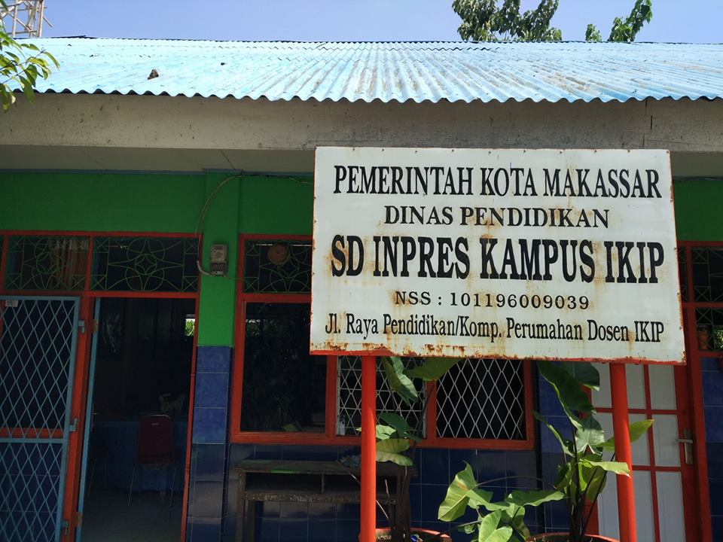
Gambar 1: Papan nama sekolah SD Inpres Kampus IKIP

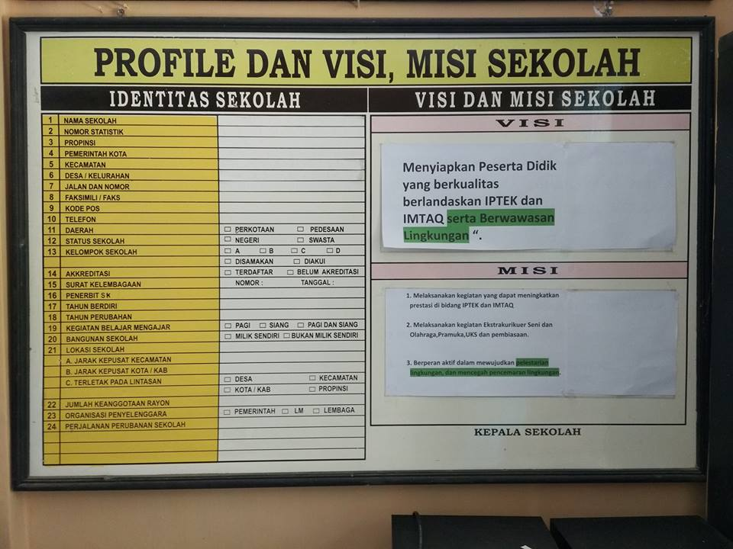
Gambar 2: Profile dan Visi dan Misi Sekola

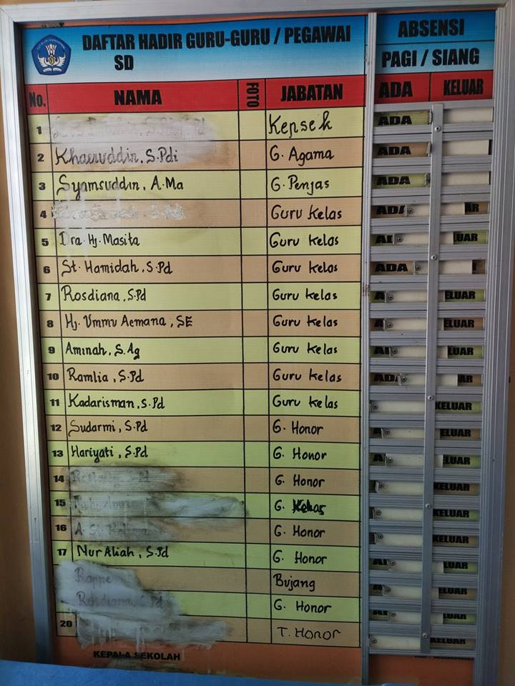
Gambar 3: Nama guru/pegawai SD Inpres Kampus IKIP

Gambar 4: Nomor Gugus Depan SD Inpres Kampus IKIP

- DOKUMENTASI FOTO KEGIATAN EKSTRAKURIKULER PRAMUKA
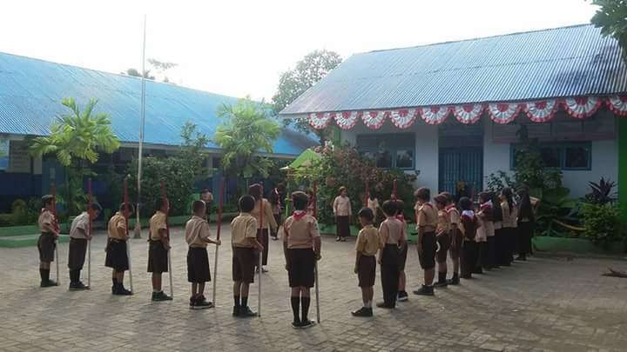
Gambar 1: upacara pembukaan latihan penggalang
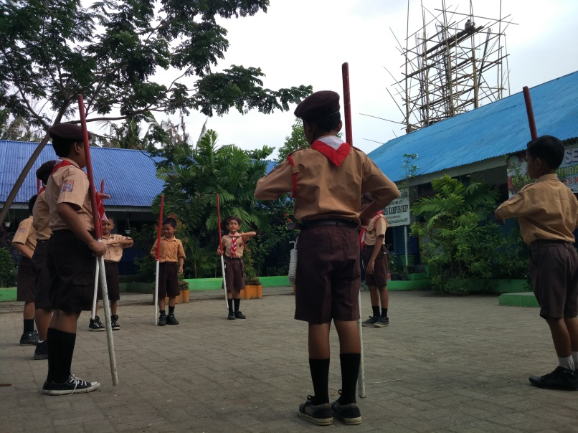
Gambar 2: latihan rutin upacara buka latihan penggalang

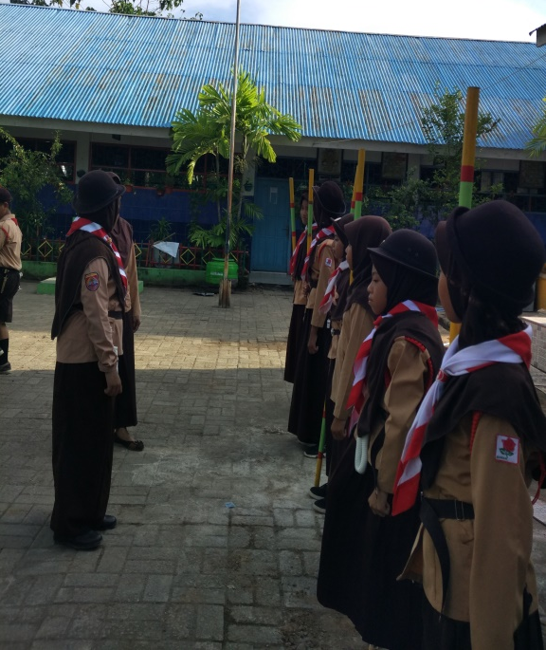
Gambar 3 Latihan rutin baris-berbaris

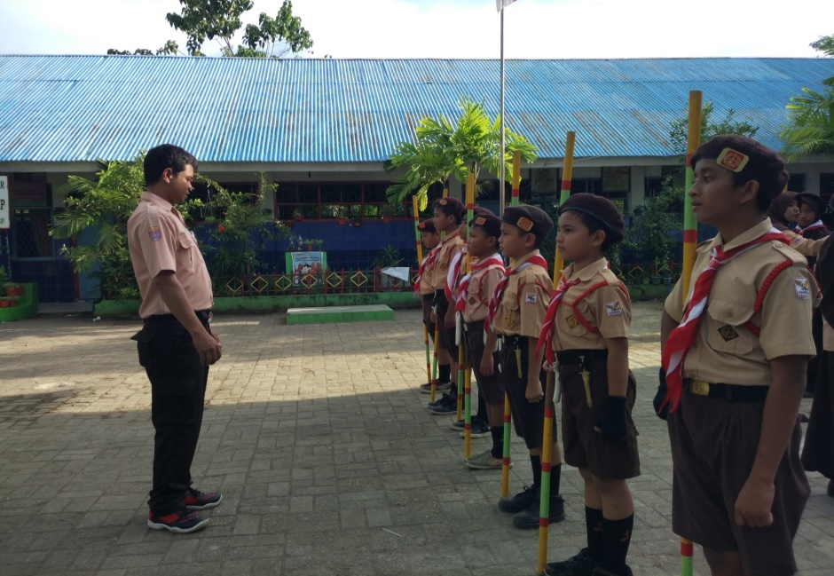
Gambar 4 Latihn rutin baris-berbaris
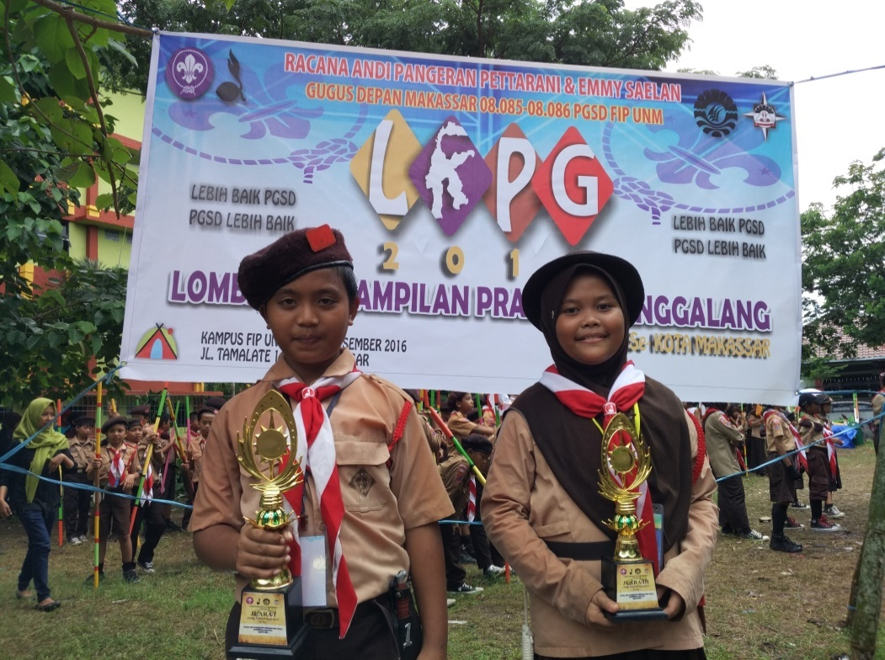
Gambar 5: Juara 1 dan 3 lomba administrasi pada saat LKPG 2016

- DOKUMENTASI FOTO PENELITIAN

- Peneliti membagikan angket penelitian
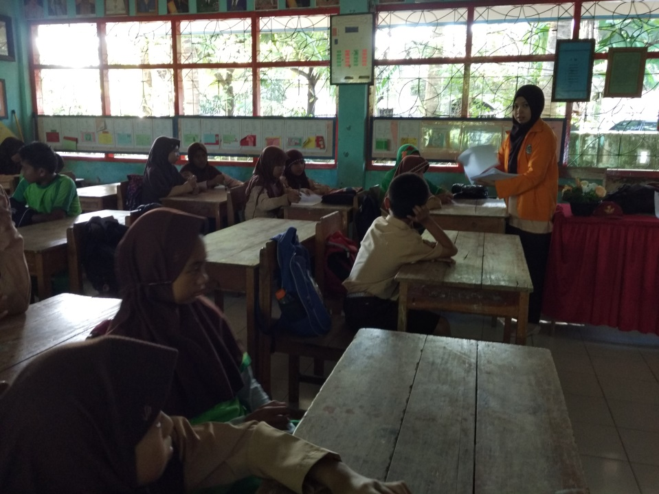
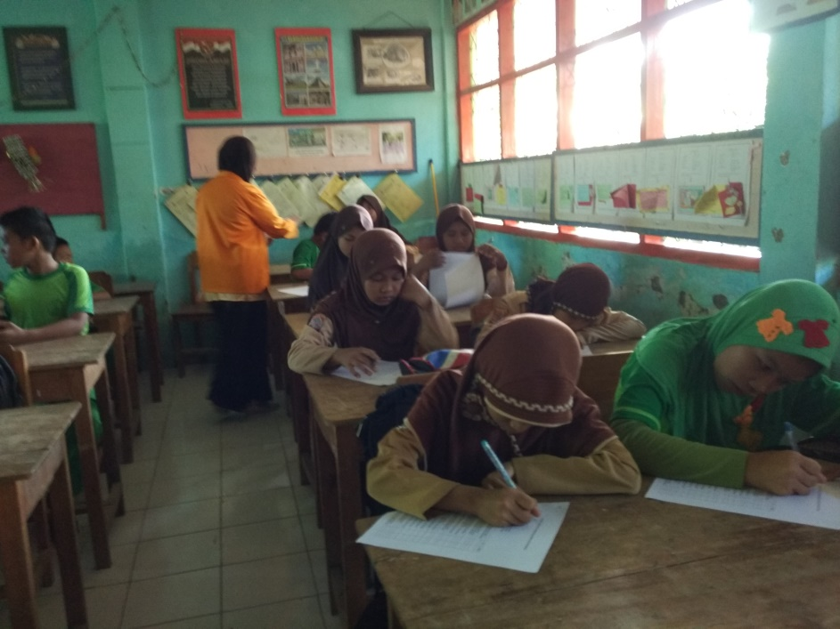
- Peneliti menjelaskan petunjuk pengisian angket
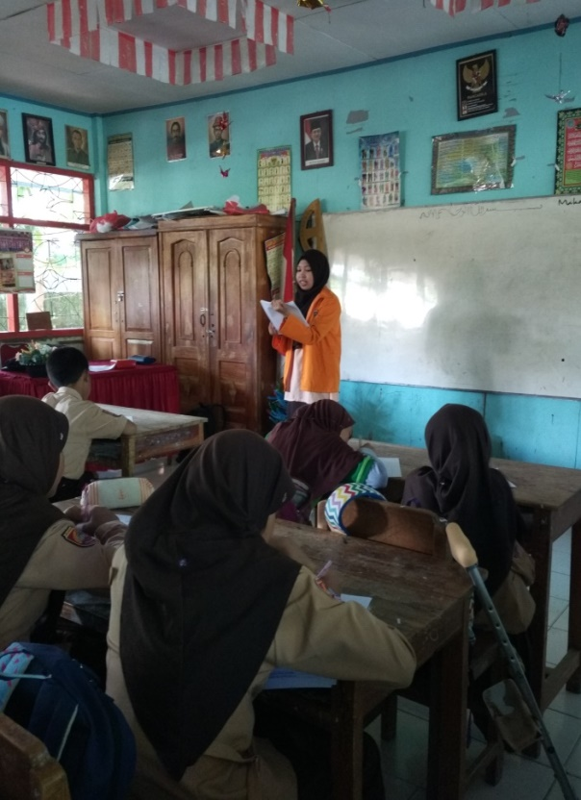
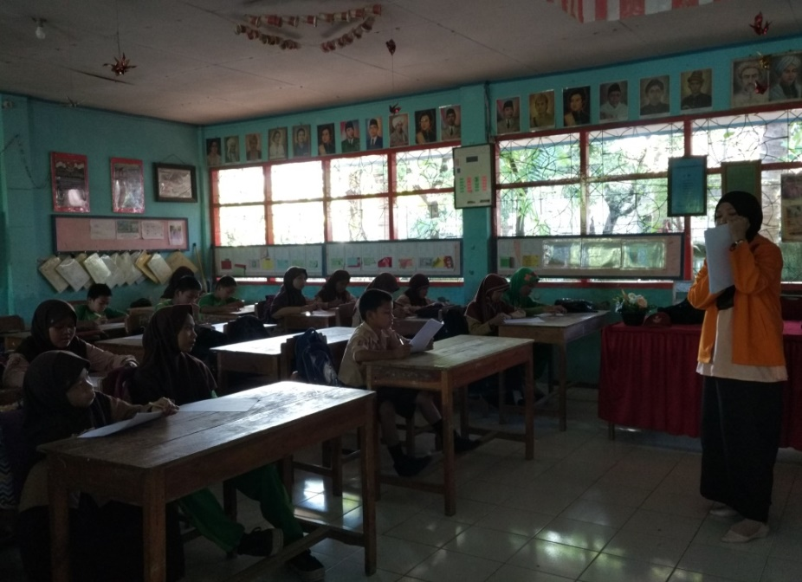
- Siswa mengerjakan angket
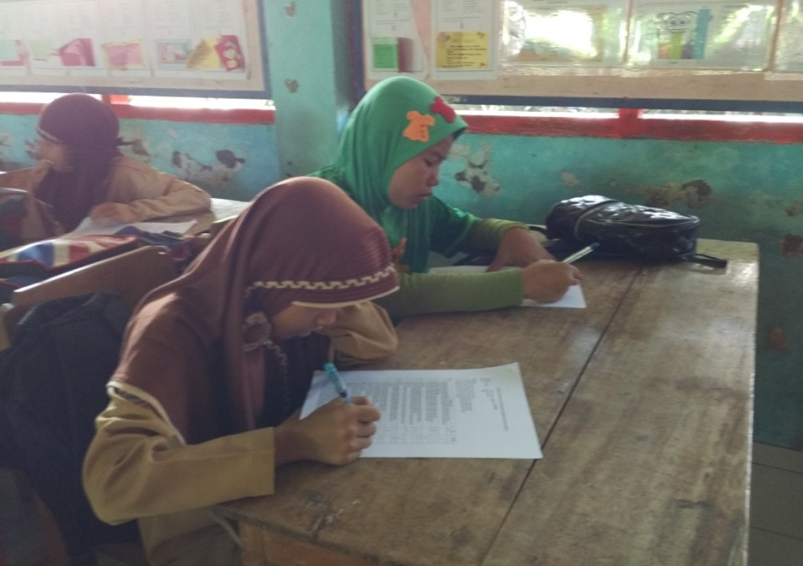

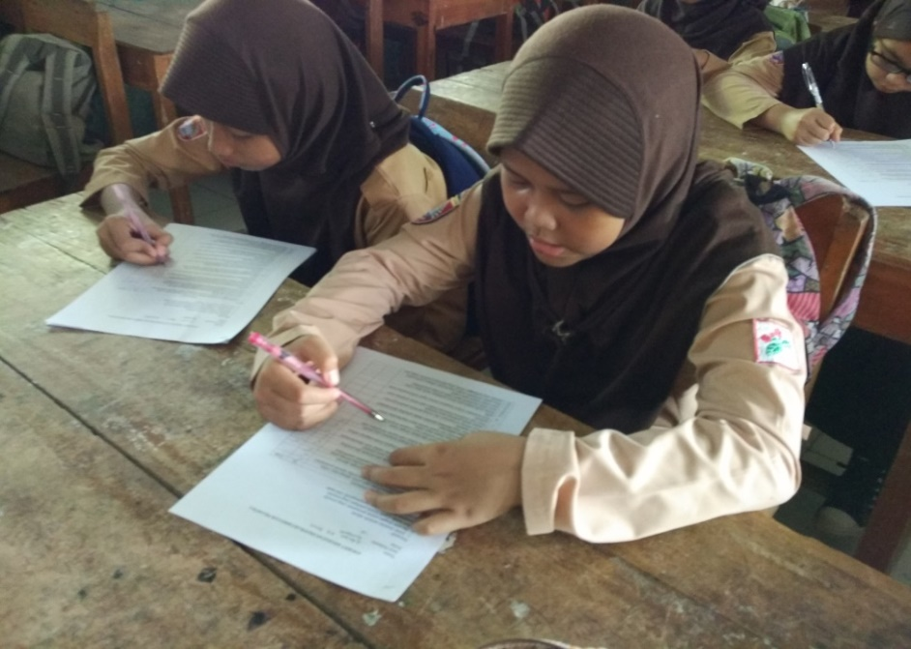

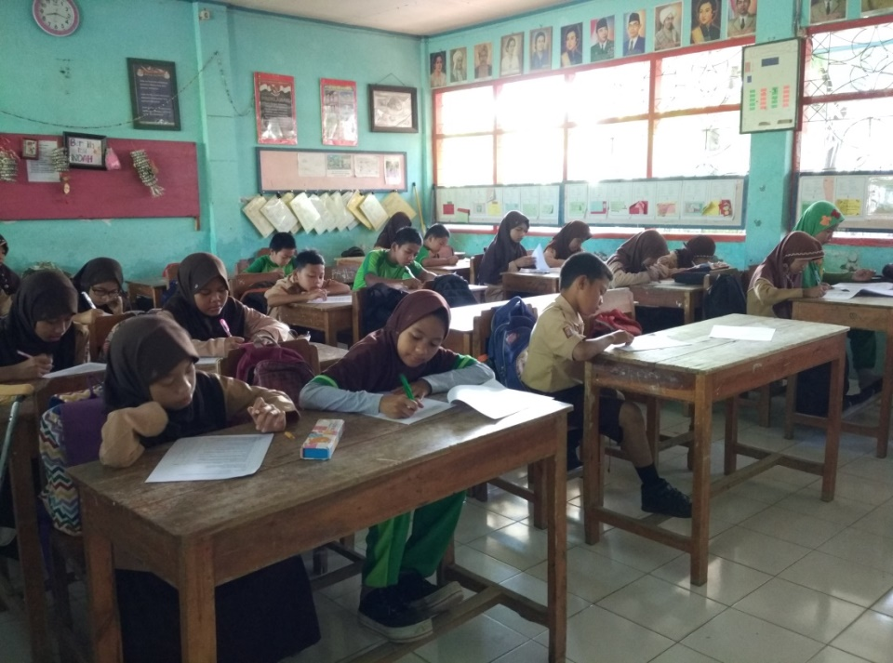

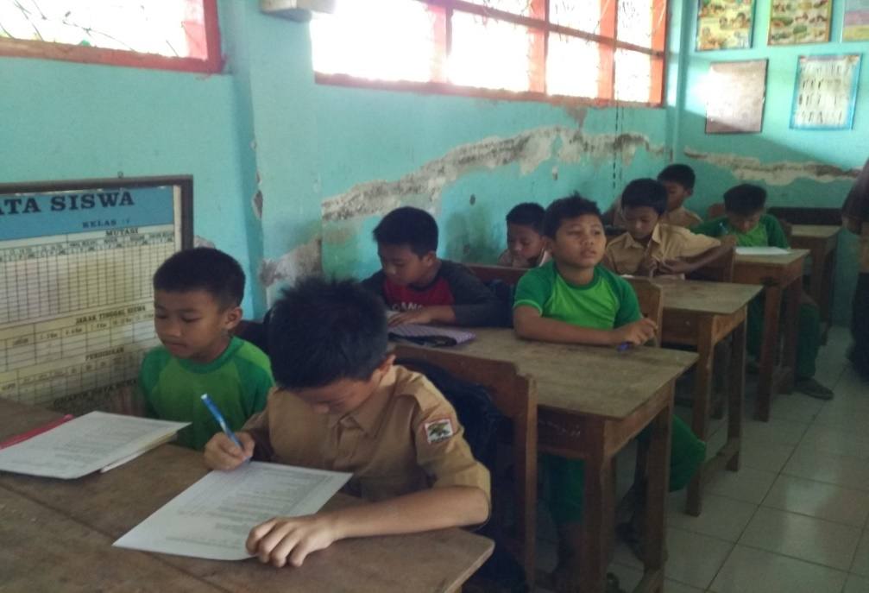

- Foto bersama wali kelas V
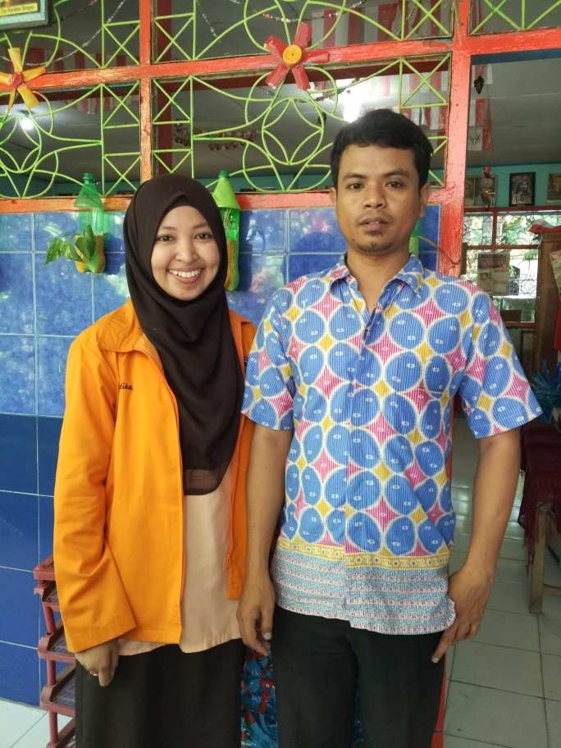

LAMPIRAN 15

SURAT IZIN PENELITIAN DAN KETERANGAN TELAH MELAKSANAKAN PENELITIAN

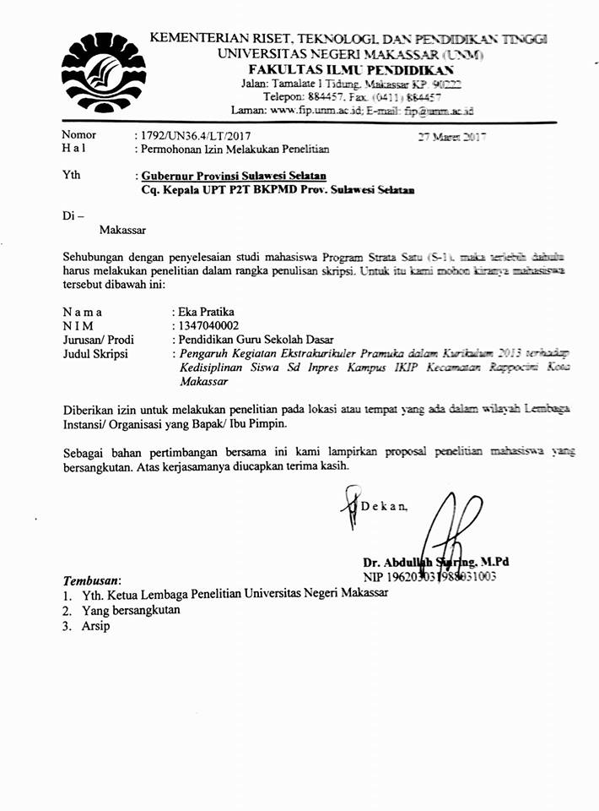
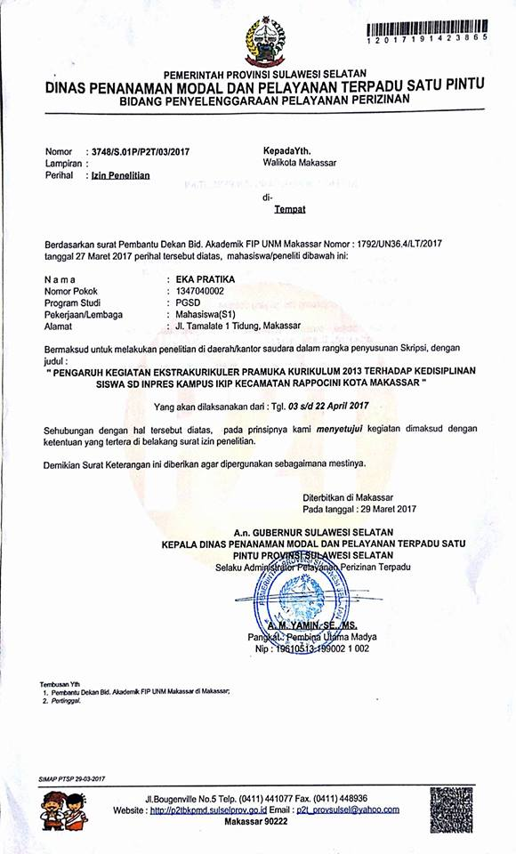
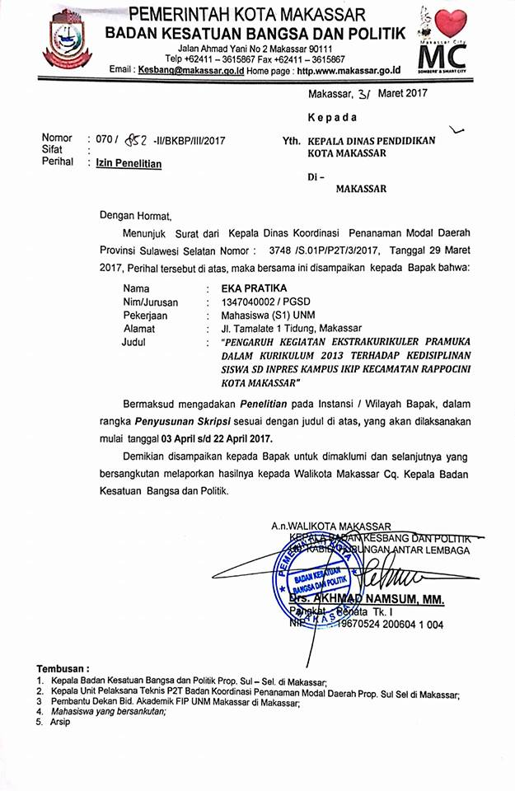
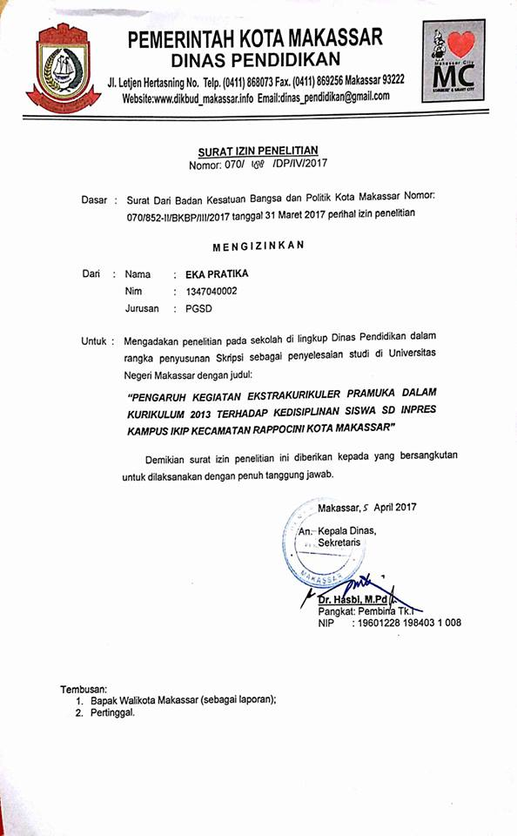
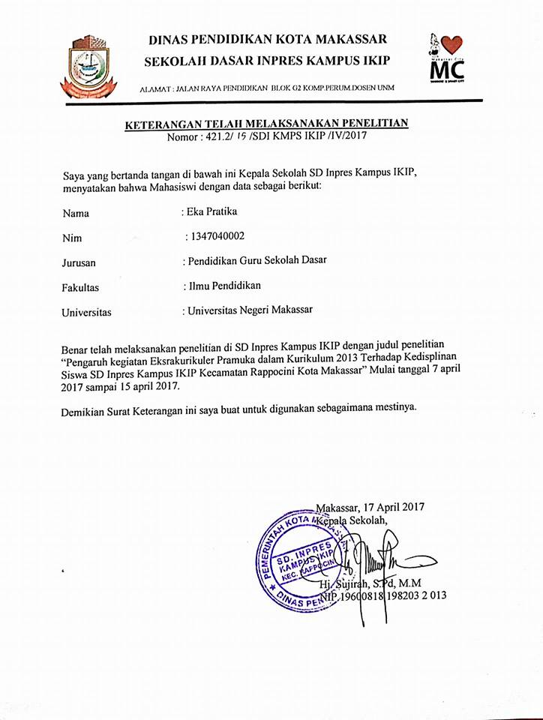
RIWAYAT HIDUP
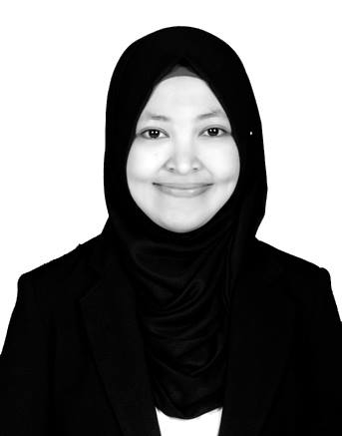
Eka Pratika, Lahir di Watampone pada tanggal 11 Mei 1995. Merupakan anak kedua dari lima bersaudara, pasangan dari bapak H. Syamsuddin dan ibu Hj. Damrana. Mengikuti pendidikan formal pada tahun 2001 di SD Inpres 6/75 Manurunge dan lulus pada tahun 2007. Tahun 2007 melanjutkan pendidikan di SMP Negeri 4 Watampone dan lulus pada tahun 2010. Pada tahun 2010 melanjutkan pendidikan di MAN 1 Watampone dan lulus pada tahun 2013. Kemudian pada tahun 2013 penulis terdaftar sebagai mahasiswa di Universitas Negeri Makassar pada Fakultas Ilmu Pendidikan Program Studi Pendidikan Guru Sekolah Dasar melalui jalur SNMPTN. Selama penulis tercatat sebagai mahasiswa PGSD, penulis aktif dalam organisasi kampus yakni UKM PRAMUKA UNM, penulis masih berstatus anggota dan pengurus di UKM Pramuka UNM. Pada tahun 2014 penulis mengikuti kegiatan KMD (Kursus Mahir Tingkat Dasar) di Jurusan PGSD. Pada bulan November tahun 2015 penulis juga mengikuti LPK (Latihan Pengembangan Kepemimpinan) jenjang 1. Pada tanggal 12-18 November 2015 penulis mengikuti kegiatan Perkemahan Satuan Karya Tingkat Nasional di Kendari, Sulawesi Tenggara. Pada tahun 2016 penulis menjadi pengurus sebagai Ketua Bidang Kegiatan dan Latihan. Pada tahun 2017 penulis menjadi pengurus sebagai Pemangku Adat Racana Opu Dg. Risadju Gugus Depan Kota Makassar 08.096 Pangkalan Universitas Negeri Makassar.

